**附件5：2023年安徽省大学生工程实践与创新能力大赛**

**暨中国大学生工程实践与创新能力大赛安徽赛区选拔赛**

**竞**

**赛**

**规**

**则**

**目录**

一、“新能源车”赛道 3

太阳能电动车赛项 3

温差电动车赛项 11

二、“智能+”赛道竞赛命题与运行 19

智能物流搬运赛项 19

生活垃圾智能分类赛项 28

三、虚拟仿真赛道命题与运行 33

飞行器设计仿真赛项 33

智能网联汽车设计赛项 39

工程场景数字化赛项 46

企业运营仿真赛项 50

数字孪生赛项 53

# 一、“新能源车”赛道

碳达峰碳中和是实现高质量发展的必由之路。加快新能源开发利用，倡导低碳生活，减少环境污染、改善空气质量和减少碳排放是应对全球变暖的必然选择。提高可再生能源利用比例、摆脱对化石能源的依赖，降低能源消耗，是碳中和的重中之重，对推进我国经济社会绿色低碳发展有重要意义。本赛道以“践行绿色低碳，重温长征故事，迈向强国新征程”为目标，以绿色能源为主题，以新能源车为载体，培养学生的绿色低碳生活理念，夯实学生的工程实践与创新能力。

其中太阳能新能源车是采用太阳能发电作为动力，即太阳能新能源车也称为太阳能电动车。生物质能新能源车是采用绿色的生物质能，本赛项是采用乙醇材料作为燃料，利用温差发电技术来实现，即生物质能新能源车也称为温差电动车。

## 太阳能电动车赛项

### 1、对参赛作品/内容的要求

要求参赛队自主创意设计并制作一台具有方向控制功能的太阳能电动车，该电动车在根据红军长征路线设计的竞赛场地上顺序前行，并在规定的标志点进行标记。该电动车最大外形尺寸满足铅垂方向投影不大于边长为300mm的正方形，在规定时间及指定竞赛场地上要求与地面接触运行，采用“一键”启动方式。该电动车所用的太阳能电池板/薄膜总面积不大于0.1m2，其转换电能所用的储能元件为锂电池或超级电容，且用于给该电动车供电。该电动车上只有一个电动元器件，即只有一个能把电能转化为机械能的元器件用于驱动该电动车前行，只能采用机械机构实现转向，不能使用任何电控装置控制电动车的转向；该电动车上只安装一个读卡器（13.56MHz，14443A协议），用于检测运行场地上粘贴的UID标签（13.56MHz，14443A协议）及获取相关信息，不能安装其它任何传感器；该电动车顶部醒目位置只安装一个led灯，其尺寸不小于Φ8mm的红色亮光显示，并不被任何物体遮挡；当电动车位于UID标签上方时，电动车上的读卡器检测到UID标签且led灯亮，则表示标记成功；该电动车上还安装有学校完成的语音播报模块（现场决赛使用），用于该电动车经过UID标签时播报UID标签存储的内容（GB2312），则表示播报标记成功。

要求太阳能电动车的外形创意设计、结构设计、选材及加工制作均由参赛学生在本校自主完成，其外形和结构不做任何限制，但外包装（外壳）方便拆装，并且该电动车车架（说明：支撑整个车辆的最主要零件）的最显著位置（前/尾部）有一个醒目的不小于φ3mm工艺孔（即运行中一目了然），且不被任何物体遮挡，并与车架固为一体。

现场初赛时，该电动车采用太阳能已经充好电的一块锂电池（总额定电压：≦7.4V，总额定容量：≦2200mAh）运行（注意：初赛现场时不安排充电时间和充电场地）。

现场决赛时，该电动车只能采用现场配发统一规格型号的超级电容作为驱动能源进行现场决赛。

太阳能电动车上安装有太阳能电池板/薄膜和储能元件以及相关电路板，且储能元件和相关电路板等必须方便现场检查。在行走过程中，只要有任何物品从该电动车上掉落，否则结束比赛。

在现场竞赛中，如果出现电动车上的零部件和元器件被拆除、超过一个电动元器件、除规定读卡器外出现任何具有转向功能的电控和转向检测装置（传感器/摄像头等）、不使用规定储能元件、led灯不安装在该电动车顶部醒目位置且被物体遮挡、该电动车上没有启动电源开关、太阳能电池板/薄膜超过规定面积、没有外壳、小于φ3mm的工艺孔且不是与车架固为一体且以及不在醒目位置、决赛没有用规定的超级电容和没有语音播报模块，以及机械机构及电路部分等不满足规定要求或拆除电动车上部分装置等均取消比赛资格。

### 2、赛程安排

太阳能电动车赛项由太阳能电动车初赛（简称：初赛）和太阳能电动车决赛（简称：决赛）组成。

初赛由任务命题文档、作品创意设计以及现场初赛三个环节组成。根据初赛成绩及晋级比例确定晋级决赛的参赛队，初赛成绩不带入决赛。决赛由创新实践环节、现场决赛两个环节组成。各竞赛环节如表1所示。

表1 太阳能电动车赛项各环节

|  |  |  |  |
| --- | --- | --- | --- |
| **序号** | **环节** | **赛程** | **评分项目/赛程内容** |
| 1 | 第一环节 | 初  赛 | 任务命题文档 |
| 2 | 第二环节 | 作品创意设计 |
| 3 | 第三环节 | 现场初赛 |
| 说明：产生决赛名单并现场发布任务命题 | | | |
| 4 | 第四环节 | 决  赛 | 创新实践环节 |
| 5 | 第五环节 | 现场决赛 |

### 3、对运行环境的要求

**1) 运行场地**

太阳能电动车的运行场地控制在8000mm×8000mm正方形平面区域内，运行场地的边界线（细实线）距离赛道XY正负方向极限标志点500mm（尺寸以现场提供为准），采用550喷绘布（340-350g/m2）印刷该电动车运行场地，该电动车必须在规定的运行场地内运行。运行场地上的红色圆（Φ50mm）/红五角星（内切圆Φ50mm）为红军长征经过的主要地点，上面贴有直径不大于Φ40mm、厚度不超过0.15mm（尺寸以现场提供为准）的UID标签，是该电动车的标记位置及感应区（即为标志点）；赛道是从红军长征的起点瑞金（红五角星）出发，到达红军长征胜利的最终落脚点延安（红五角星）结束，如图1所示。

**2) 标志点**

太阳能电动车的现场运行路线是从红军长征起点“瑞金”出发，运行场地在8000mm×8000mm正方形平面区域内，一路历经“突破第三道封锁线”、“血战湘江”、“强渡乌江”、“占领遵义”、“四渡赤水”、“巧渡金沙江”、“强渡大渡河”、“飞夺泸定桥”、“爬雪山”、“懋功会师”、“过草地”、“激战腊子口”、 “会宁大会师”、“吴起镇会议”等，红军长征会师后最终胜利抵达“延安”，一共设置16个主要地点作为备选标志点，其中“瑞金”和“延安”为必有标志点（现场决赛位置现场决定），如表2所示。

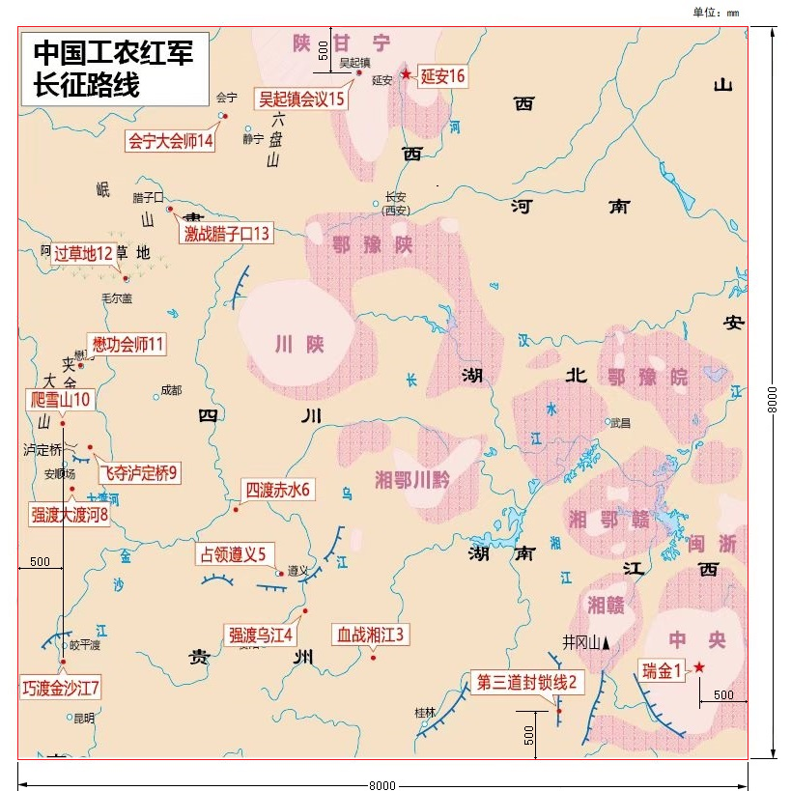

图1 太阳能电动车现场运行场地示意图

表2 红军长征经过的主要地点及最终落脚点

|  |  |
| --- | --- |
| **序号** | **红军长征的主要地点及最终落脚点** |
| 1 | 瑞金 |
| 2 | 突破第三道封锁线 |
| 3 | 血战湘江 |
| 4 | 强渡乌江 |
| 5 | 占领遵义 |
| 6 | 四渡赤水 |
| 7 | 巧渡金沙江 |
| 8 | 强渡大渡河 |
| 9 | 飞夺泸定桥 |
| 10 | 爬雪山 |
| 11 | 懋功会师 |
| 12 | 过草地 |
| 13 | 激战腊子口 |
| 14 | 会宁大会师 |
| 15 | 吴起镇会议 |
| 16 | 延安 |

现场初赛时，选用“瑞金”、“突破第三道封锁线”、“血战湘江”、 “占领遵义”、“巧渡金沙江”、“飞夺泸定桥”、“爬雪山”、“过草地”、“会宁大会师”和“延安”10个标志点依顺序标记（如图2所示）。

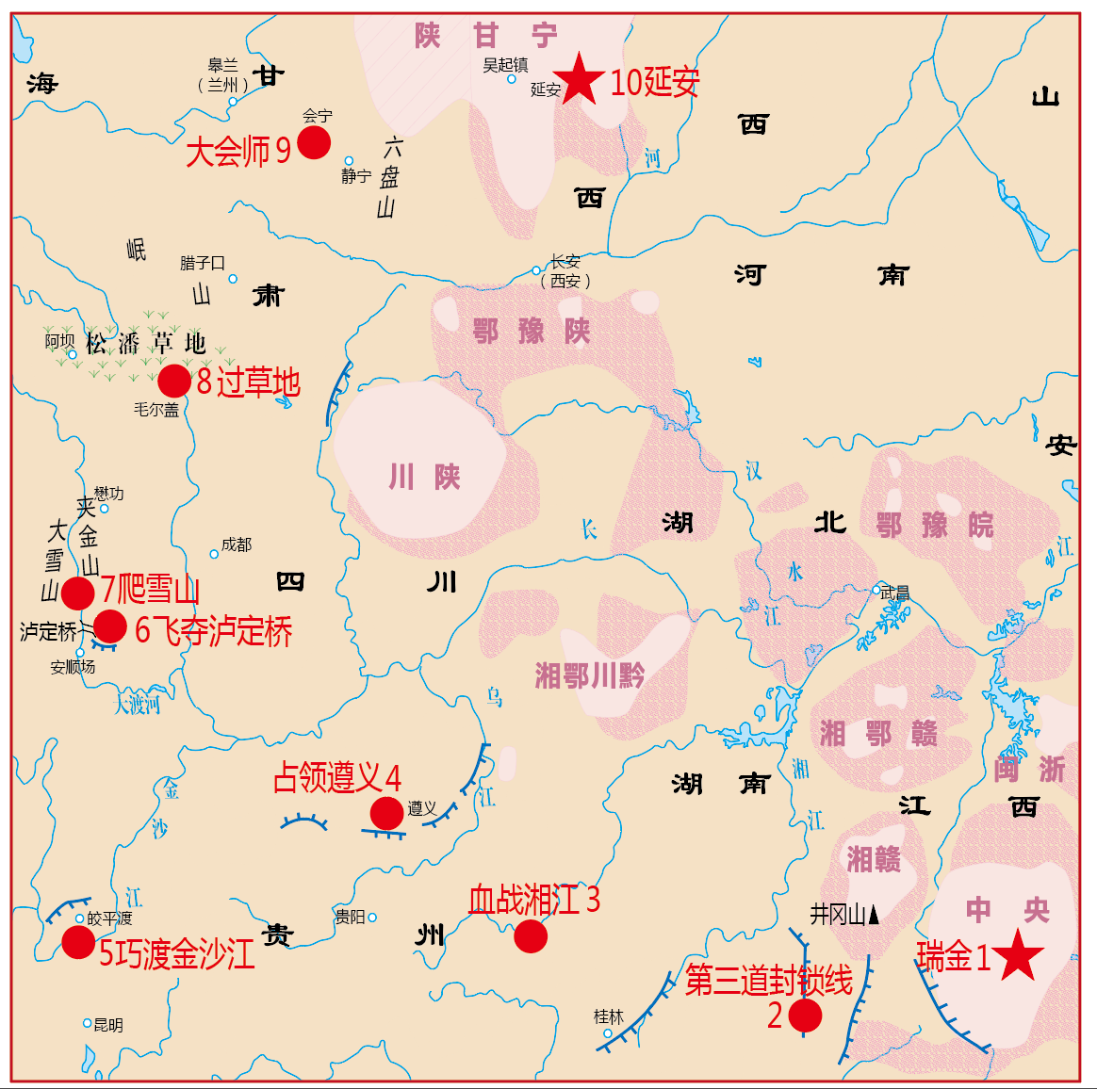

图2 太阳电动车现场初赛运行示意图

具体标志点的圆心坐标如表3所示。

表3 太阳能电动车现场初赛标志点的坐标

|  |  |  |  |
| --- | --- | --- | --- |
| **序号** | **标志点** | **坐标X（mm)** | **坐标Y（mm)** |
| 1 | 瑞金 | 7450 | 950 |
| 2 | 突破第三道封锁线 | 5950 | 500 |
| 3 | 血战湘江 | 3900 | 1100 |
| 4 | 占领遵义 | 2900 | 2000 |
| 5 | 巧渡金沙江 | 500 | 1050 |
| 6 | 飞夺泸定桥 | 800 | 3400 |
| 7 | 爬雪山 | 500 | 3650 |
| 8 | 过草地 | 1200 | 5250 |
| 9 | 会宁大会师 | 2300 | 7000 |
| 10 | 延安 | 4250 | 7500 |

现场决赛时，除必有标志点外，结合长征故事及任务命题文档，所设置的标志点(从16个主要地点中产生)及数量与现场初赛有所不同，标志点及数量、模拟长征情景的标志点及数量均现场决定。

现场初赛和现场决赛中，选手接触该电动车、出现错序标记（没有按照规定顺序经过标志点）、重复标记（出现两次经过同一个标志点）、到达规定的运行时间该电动车没有结束运行、该电动车投影压场地边界线等现象，均视为本次现场运行结束。

**3) 竞赛提供的设备**

在创新实践环节，将提供220V交流电，以及3D打印、激光切割、PCB打印、数控加工等设备及相应材料，竞赛所需的笔记本电脑、相关软硬件、零部件、元器件，以及安装调试工具等各参赛队自备。

### 4、赛项具体要求

**1) 初赛**

**(1) 任务命题文档**

参赛队按照决赛的任务命题文档模版提交决赛任务命题方案。根据命题要求，参赛队应策划现场决赛运行场地的标志点示意图，给出本队认为的现场决赛场地大小、标志点数量和标志点名称，以及给出模拟长征情景的标志点及名称，并详细描述长征途中的长征情景，保证创新实践环节进行相应主要转向传动零件或机构的设计制造（若该电动车不需修改结构就能实现现场初赛和现场决赛的任务，须详细分析该电动车实现不需修改结构的理由）；给出拟选择的太阳能电池板/薄膜和超级电容的依据，根据所选择超级电容进行稳压和充电等电路的设计制造，对所设计充电电路的能源转换进行详细分析；在此基础上，对初赛和决赛的主要转向传动零件或机构，以及相关主要电路进行详细分析对比，从发车、放车、运行，评分指标所占比例、测量和评判方法等方面详细描述现场决赛的过程。

决赛任务命题文档成绩不仅包括任务命题文档的内容质量符合命题规则的程度，也包括文档的排版规范。

**(2) 作品创意设计**

依据创新性、美观性和结构合理性等评价指标对本赛项所有作品创意（含外形结构和内部结构）设计进行评价。

创新性主要从符合主题要求，外形结构和内部结构有新意、创新等方面评价；美观性主要从整体美观、实用等方面评价；合理性主要从零部件的加工制作、机构选择的合理性、拆卸是否方便等方面评价。

**(3) 现场初赛**

现场抽签决定各参赛队比赛的场地、赛位号。

参赛队进入比赛场地进行调试，调试时间结束后，参赛队将太阳能电动车放置在红军长征的起点瑞金（红五角星）上方等待发车，太阳能电动车必须使用规定的锂电池，现场裁判发出统一发车指令，各参赛队启动太阳能电动车。每次发车时，太阳能电动车启动只有一次启动机会，沿规定的长征路线方向运行，按照规定的标志点顺序依次标记，直至运行到终点延安（红五角星）或运行途中停止均结束比赛。

现场初赛成绩由有效运行距离和标记成功率（运行质量）两部分组成。

每个参赛作品有两次运行机会，取两次运行的最好成绩作为现场初赛成绩。

按初赛总成绩排名选出参加决赛的参赛队，若出现参赛队初赛总成绩相同，则按现场初赛成绩得分高者优先排序，如仍旧无法区分排序，按现场初赛的运行时间短、标记成功率高优先排序，如仍旧无法区分排序，则抽签决定。

**2) 决赛**

**(1) 创新实践环节**

在规定时间内，各参赛队按照发布的决赛任务命题，采用现场提供的装备和材料，完成相关零部件的设计和制作，并替换原有的零部件在作品上进行安装调试。对参赛队的技术能力、工程知识、诚信意识、协作意识等方面进行评价，给出该环节最终成绩。若参赛队没有按规定完成相关零件的制作，取消比赛资格；未将新加工的规定零件更换到参赛作品上完成调试和后续现场运行，扣除决赛总成绩的50%。

自带拆装工具和调试工具等，有安全隐患的物品以及不允许带的物品不能带入创新实践环节现场，否则取消比赛资格。

相关具体要求，参见后期发布的创新实践环节说明。

**(2) 现场决赛**

参照现场初赛流程，现场抽签决定各参赛队比赛的场地、赛位号和顺序。现场决赛的发车要求、运行要求按照现场初赛的发车要求。

现场决赛成绩由有效运行距离、标记成功率，以及标记播报成功三部分组成。

每个参赛队有两次运行机会，取两次运行的最好成绩作为现场决赛成绩。

按决赛总成绩对参加决赛的参赛队进行排名，若出现参赛队决赛总成绩相同，则按现场决赛成绩得分高者优先排序，如仍旧无法区分排序，按现场决赛的运行时间短、标记成功率高优先排序，如仍旧无法区分排序，则抽签决定。

## 温差电动车赛项

### 1、对参赛作品/内容的要求

要求参赛队自主创意设计并制作一台具有方向控制功能的温差电动车，该电动车据红军长征路线设计的竞赛场地上顺序前行，并在规定的标志点进行标记。该电动车最大外形尺寸满足铅垂方向投影不大于边长为300mm的正方形，在规定时间及指定竞赛场地上要求与地面接触运行，采用“一键”启动方式。该电动车的生物质能是通过液态乙醇（浓度95%）燃烧而获得，该电动车完成所有动作所用能量均由生物质能转换而来。该电动车上只有一个电动元器件，即只有一个能把电能转化为机械能的元器件用于驱动温差动车前行，只能采用机械机构实现转向，不能使用任何电控装置控制电动车的转向；该电动车上只能安装一个读卡器（13.56MHz，14443A协议），用于检测运行场地上粘贴的UID标签（13.56MHz，14443A协议）及获取相关信息，不能安装其它任何传感器；该电动车顶部醒目位置只安装一个led灯，其尺寸不小于Φ8mm的红色亮光显示，并不被任何物体遮挡；当电动车位于UID标签上方时，电动车上的读卡器检测到UID标签led灯亮，则表示标记成功；该电动车上安装有在学校完成的语音播报模块（现场决赛使用），用于该电动车经过UID标签时播报UID标签存储的内容（GB2312），则表示标记播报成功。

要求温差电动车的外形创意设计、结构设计、选材及加工制作均由参赛学生在本校自主完成，其外形和结构不做任何限制，但外包装（外壳）方便拆装，并且该电动车车架（说明：支撑整个车辆的最主要零件）的最显著位置（前/尾部）有一个醒目的不小于φ3mm工艺孔（即运行中一目了然），且不被任何物体遮挡，并与车架固为一体。

现场初赛时，该电动车没有储能元件，该电动车是使用生物质能转换成电能直接驱动，即采用酒精燃烧通过温差发电（温差片不限）直接驱动。

现场决赛时，该电动车只能采用现场配发统一规格型号的储能元件（超级电容）作为驱动能源进行现场决赛。

温差电动车的酒精燃具（酒精灯）的结构不限，配发一定计量的生物燃料（液体乙醇燃料）放置在该电动车的酒精灯中。酒精灯必须独立放置在该电动车上并方便更换（所耗时间均计入调试时间），必须带有方便的、安全的灭火装置（灯帽等）、不能出现酒精燃具内的酒精溢出。

温差电动车上安装有酒精灯和超级电容（现场决赛使用）以及相关电路板，且酒精灯、超级电容以及相关电路板必须便于现场检查。在行走过程中，只要有任何物品从该电动车上掉落，否则结束比赛。

在现场竞赛中，如果出现电动车上的零部件和元器件被拆除，超过一个电动元器件、除规定读卡器外出现任何具有转向功能的电控和转向检测装置（传感器/摄像头等）、不使用规定储能元件、led灯不安装在该电动车顶部的醒目位置且被物体遮挡、不方便更换酒精灯、酒精灯没有灯帽、参赛队向燃烧的酒精灯内添加酒精、酒精灯内的酒精溢出、不规范的安全熄灭燃烧的酒精灯、该电动车上没有启动电源开关、没有外壳、小于φ3mm的工艺孔且不是与车架固为一体且以及不在醒目位置、决赛不用规定的超级电容和没有语音播报模块，以及机械机构及电路部分等不满足规定要求或拆除电动车上部分装置，不在该电动车上，均取消比赛资格。

### 2、赛程安排

温差电动车赛项由温差电动车初赛（简称：初赛）和温差电动车决赛（简称：决赛）组成。

初赛由任务命题文档、作品创意设计以及现场初赛三个环节组成。根据初赛成绩及晋级比例确定晋级决赛的参赛队，初赛成绩不带入决赛。决赛由创新实践环节、现场决赛两个环节组成。各竞赛环节如表4所示。

表4 温差电动车赛项各环节

|  |  |  |  |
| --- | --- | --- | --- |
| **序号** | **环节** | **赛程** | **评分项目/赛程内容** |
| 1 | 第一环节 | 初  赛 | 任务命题文档 |
| 2 | 第二环节 | 作品创意设计 |
| 3 | 第三环节 | 现场初赛 |
| 说明：产生决赛名单并现场发布任务命题 | | | |
| 4 | 第四环节 | 决  赛 | 创新实践环节 |
| 5 | 第五环节 | 现场决赛 |

### 3、对运行环境的要求

**1) 运行场地**

温差的运行场地控制在8000mm×8000mm正方形平面区域内，运行场地的边界线（细实线）距离赛道XY正负方向极限标志点500mm（尺寸以现场提供为准），采用规格550喷绘布（340-350g/m2）印刷该电动车运行场地，该电动车必须在规定的运行赛场内运行。运行场地上的红色圆（Φ50mm）/红五角星（内切圆Φ50mm）为红军长征经过的主要地点，红色圆/红五角星上面贴有直径不大于Φ40mm、厚度不超过0.15mm（尺寸以现场提供为准）的UID标签，也是该电动车的标记位置及感应区（即为标志点）；赛道是从红军长征的起点瑞金（红五角星）出发，到达红军长征胜利的最终落脚点延安（红五角星）结束，如图3所示。



图3 温差电动车现场运行场地示意图

**2) 标志点**

温差电动车的现场运行路线是模拟红军长征路线，场地在8000mm×8000mm正方形平面区域内，从红军长征起点“瑞金”出发，一路历经“突破三道封锁线”、“血战湘江”、“强渡乌江”、“占领遵义”、“四渡赤水”、“巧渡金沙江”、“强渡大渡河”、“飞夺泸定桥”、“爬雪山”、“懋功会师”、“过草地”、“激战腊子口”、 “会宁大会师”、“吴起镇会议”等，红军长征会师后最终胜利抵达“延安”，一共设置16个主要地点作为备选标志点，其中“瑞金”和“延安”为必有标志点（现场决赛位置现场决定），如表5所示。

表5 红军长征经过的主要地点及最终落脚点

|  |  |
| --- | --- |
| **序号** | **红军长征的主要地点及最终落脚点** |
| 1 | 瑞金 |
| 2 | 突破第三道封锁线 |
| 3 | 血战湘江 |
| 4 | 强渡乌江 |
| 5 | 占领遵义 |
| 6 | 四渡赤水 |
| 7 | 巧渡金沙江 |
| 8 | 强渡大渡河 |
| 9 | 飞夺泸定桥 |
| 10 | 爬雪山 |
| 11 | 懋功会师 |
| 12 | 过草地 |
| 13 | 激战腊子口 |
| 14 | 会宁大会师 |
| 15 | 吴起镇会议 |
| 16 | 延安 |

现场初赛时，选用“瑞金”、“突破第三道封锁线”、“血战湘江”、 “占领遵义”、“巧渡金沙江”、“飞夺泸定桥”、“爬雪山”、“过草地”、“会宁大会师”和“延安”10个标志点依顺序标记（如图4所示）。



图4 温差电动车现场初赛运行示意图

具体每个标志点圆心的坐标如表6所示。

表6 温差电动车现场初赛运行标志点的坐标

|  |  |  |  |
| --- | --- | --- | --- |
| **序号** | **标志点** | **坐标X（mm)** | **坐标Y（mm)** |
| 1 | 瑞金 | 7450 | 950 |
| 2 | 第三道封锁线 | 5950 | 500 |
| 3 | 血战湘江 | 3900 | 1100 |
| 4 | 占领遵义 | 2900 | 2000 |
| 5 | 巧渡金沙江 | 500 | 1050 |
| 6 | 飞夺泸定桥 | 800 | 3400 |
| 7 | 爬雪山 | 500 | 3650 |
| 8 | 过草地 | 1200 | 5250 |
| 9 | 会宁大会师 | 2300 | 7000 |
| 10 | 延安 | 4250 | 7500 |

现场决赛时，除必有标志点外，结合长征故事及任务命题文档，所设置的标志点(从16个主要地点中产生)及数量与现场初赛有所不同，标志点及数量、模拟长征情景的标志点及数量现场决定。

现场初赛和现场决赛，选手接触该电动车、酒精灯脱离该电动车、不使用统一配置的液体乙醇、出现错序标记（没有按照规定顺序经过标志点）、重复标记（出现两次经过同一个标志点）、到达规定的运行时间时该电动车没有结束运行、该电动车投影压运行场地边界线等现象，均视为本次现场运行结束。

**3) 竞赛提供的设备**

在创新实践环节，将提供220V交流电，以及3D打印、激光切割、PCB打印机、数控加工等设备及相应材料，竞赛所需的笔记本电脑、相关软硬件、零部件、元器件，以及安装调试工具等各参赛队自备。

### 4、赛项具体要求

**1) 初赛**

**(1) 任务命题文档**

参赛队按照决赛的任务命题文档模版提交决赛任务命题方案。根据命题要求，参赛队应策划现场决赛运行场地的标志点示意图，给出本队认为的现场决赛场地大小、标志点数量和标志点名称，以及给出模拟长征情景的标志点及名称，并描述长征途中的长征情景，保证创新实践环节进行相应主要转向传动零件或机构的设计制造（若该电动车不需修改结构就能实现现场初赛和现场决赛的任务，须详细分析该电动车实现不需修改结构的理由）；给出拟选择超级电容的依据，根据所选择超级电容进行稳压和充电等电路的设计制造，对所设计充电电路的能源转换进行详细分析；在此基础上，对初赛和决赛的主要转向传动零件或机构，以及相关主要电路进行详细分析对比，从发车、放车、运行，评分指标所占比例、测量和评判方法等方面详细描述现场决赛的过程。

任务命题文档成绩不仅包括任务命题文档的内容质量符合命题规则的程度，也包括文档的排版规范。

**(2) 作品创意设计**

依据创新性、美观性和结构合理性等评价指标对本赛项所有作品创意（含外形结构和内部结构）设计进行评价。

创新性主要从符合主题要求，外形结构和内部结构有新意、创新等方面评价；美观性主要从整体美观、实用等方面评价；合理性主要从零部件的加工制作、机构选择的合理性、拆卸是否方便等方面评价。

**(3) 现场初赛**

现场抽签决定各参赛队比赛的场地、赛位号。

参赛队进入比赛场地进行调试，调试时间结束后，参赛队将温差电动车放置在红军长征的起点瑞金（红五角星）上方等待发车，现场裁判发出统一发车指令，各参赛队启动温差电动车。每次发车时，温差电动车启动只有一次启动机会，沿规定的长征路线方向运行，按照规定的标志点顺序依次标记，直至运行到终点延安（红五角星）或运行途中停止均结束比赛。

现场初赛成绩由有效运行距离和标记成功率（运行质量）两部分组成。

每个参赛作品有两次运行机会，取两次运行的最好成绩作为现场初赛成绩。

按初赛总成绩排名选出参加决赛的参赛队，若出现参赛队初赛总成绩相同，则按现场初赛成绩得分高者优先排序，如仍旧无法区分排序，按现场初赛的运行时间短、标记成功率高优先排序，如仍旧无法区分排序，则抽签决定。

**2) 决赛**

**(1) 创新实践环节**

在规定时间内，各参赛队按照发布的决赛任务命题，采用现场提供的装备和材料，完成相关零部件的设计和制作，并替换原有的零部件在作品上进行安装调试。对参赛队的技术能力、工程知识、诚信意识、协作意识等方面进行评价，给出该环节最终成绩。若参赛队没有按规定完成相关零件的制作，取消比赛资格；未将新加工的规定零件更换到参赛作品上完成调试和后续现场运行，扣除决赛总成绩的50%。

自带拆装工具和调试工具等，有安全隐患的物品以及不允许带的物品不能带入创新实践环节现场，否则取消比赛资格。

相关具体要求，参见后期发布的创新实践环节说明。

**(2) 现场决赛**

参照现场初赛流程，现场抽签决定各参赛队比赛的场地、赛位号和顺序。现场决赛的发车要求、运行要求按照现场初赛的发车要求。

现场决赛成绩由有效运行距离、标记成功率，以及标记成功播报三部分组成。

每个参赛队有两次运行机会，取两次运行的最好成绩作为现场决赛成绩。

按决赛总成绩对参加决赛的参赛队进行排名，若出现参赛队决赛总成绩相同，则按现场决赛成绩得分高者优先排序，如仍旧无法区分排序，按现场决赛的运行时间短、标记成功率高优先排序，如仍旧无法区分排序，则抽签决定。

# 二、“智能+”赛道竞赛命题与运行

本赛道面向全球可持续发展人才培养的需求，围绕国家制造强国战略，坚持基础创新并举、理论实践融通、学科专业交叉、校企协同创新，构建面向工程实际、服务社会需求、校企协同创新的实践育人平台，培养服务制造强国的卓越工程技术后备人才。

“智能+”赛道主要包括智能物流搬运、生活垃圾智能分类三个赛项。

## 智能物流搬运赛项

### 1、对参赛作品/内容的要求

以智能制造的现实和未来发展为主题，自主设计并制作一台按照给定任务自主完成物料搬运的自动定位智能机器人（简称：机器人）。机器人能够通过扫描二维码或通讯方式领取搬运任务，在指定的工业场景内行走与避障，并按任务要求将物料搬运至指定地点并精准摆放（对应色环的颜色及环数或对应二维码、条形码指定的颜色及位置）。

各参赛队基于竞赛项目要求的机器人功能和环境设置，以智能制造的现实和未来发展为主题，设计一套具有一定难度的物料自动搬运任务及任务工业场景（参考任务设计模板），为决赛阶段的现场任务命题提供参考方案。

1. **功能要求**

在比赛过程中机器人必须完全自主运行，应具有定位、移动、避障、读取二维码、条形码及无线通信、物料位置和颜色识别、物料抓取与载运、路径规划等功能。

1. **电控及驱动要求**

机器人所用传感器和电机的种类及数量不限，机器人需配备任务码显示装置，显示装置必须放置在机器人上部醒目位置，亮光显示，且不被任何物体遮挡，字体高度不小于8mm。该装置能够持续显示所有任务信息直至比赛结束，否则成绩无效。机器人各机构只能使用电驱动，采用锂电池供电，供电电压不超过12V，随车装载，比赛过程中不能更换。电池应方便检录时进行电压测量，如无法测量，将不能参加比赛。初赛和决赛过程中，不能通过其它交互手段与物流机器人通信及控制机器人。比赛过程中仅允许对比赛场地地面进行补光，不允许向四周补光及对场地进行遮挡。

1. **机械结构要求**

自主设计并制造机器人的机械部分，除标准件外，非标零件应自主设计和制作，不允许使用购买的成品或采用成品套件拼装而成。机器人的行走方式、机械手臂的结构形式均不限制，但从节能角度，参赛队在设计制作机械结构时，应考虑材料、体积等。

决赛时，根据决赛命题要求，在创新实践环节完成机器人指定零件的设计与制作，并替换原有零件，其它相关的零部件和控制系统（电路板）等根据需要进行选做，其余均在校内完成，所用材料自定。

1. **外形尺寸及要求**

机器人（含机械手臂）最大外形尺寸满足铅垂方向投影不大于边长为300mm的正方形，高度不超过400mm方可参加比赛。允许机器人结构设计为可折叠形式，但出发之后才可自行展开。

如果没有显示装置、显示装置没有放置在机器人上部醒目位置、显示装置不是亮光显示、显示装置被物体遮挡、采用无线遥控、锂电池没有标签或标签损坏、显示装置上的字体高度小于8mm、供电电压超过12V、比赛开始前机器人（含机械手臂）外形尺寸超过规定尺寸、比赛中向四周补光及对场地进行遮挡等，均取消比赛资格。

### 2、赛程安排

机器人赛项由机器人初赛（简称：初赛）和机器人决赛（简称：决赛）组成，比赛时必须自主运行。

初赛由任务命题文档、作品创意设计以及现场初赛三个环节组成，根据初赛成绩及晋级比例确定晋级决赛的参赛队，初赛成绩不带入决赛。决赛由创新实践环节、现场决赛两个环节组成。各竞赛环节如表9所示。

表7 智能物流搬运赛项各环节

|  |  |  |  |
| --- | --- | --- | --- |
| **序号** | **环节** | **赛程** | **评分项目/赛程内容** |
| 1 | 第一环节 | 初  赛 | 任务命题文档 |
| 2 | 第二环节 | 作品创意设计 |
| 3 | 第三环节 | 现场初赛 |
| 说明：产生决赛名单并现场发布任务命题 | | | |
| 4 | 第四环节 | 决赛 | 创新实践环节 |
| 5 | 第五环节 | 现场决赛 |

### 3、对运行环境的要求

**1) 运行场地**

赛场尺寸为2400mm×2400mm正方形平面区域，赛场周围设有一定高度的挡板，仅作为场地边界标识（颜色和高度不做任何要求），不宜作为寻边、定位等其它任何用途，如图10所示。



图5 机器人初赛场地示意图

**粗加工区**

赛道地面有450mm宽的车道，底色为灰色，机器人只能在车道上行驶，其余区域为亚光白色或黄色等底色。在比赛场地内，设置启停区、原料区、粗加工区、暂存区、精加工区、成品区等。其中启停区为蓝色，用于机器人往返。机器人初赛主要经过原料区、粗加工区和暂存区完成粗加工物料的搬运过程；机器人决赛时，主要经过暂存区、精加工区、成品区等完成精加工物料的搬运过程，具体涉及的区域、位置、形式及尺寸见决赛现场命题。各区域尺寸说明如表10所示。

表8 各区域尺寸说明表

|  |  |  |
| --- | --- | --- |
| **序号** | **区域** | **尺寸说明** |
| 1 | 启停区 | 长×宽：300×300（mm） |
| 2 | 原料区、成品区 | 顶面为直径300mm的圆盘，总高度80-100mm |
| 3 | 粗加工区、精加工区 | 长×宽：580×150（mm） |
| 4 | 暂存区 | 长×宽×高：580×150×45及580×140×0（mm）的台阶区域 |



图6 机器人初赛赛场示意图

机器人初赛时，竞赛场地内给定原料区、粗加工区和暂存区的具体位置，如图11所示。原料区采用圆形电动转盘摆放物料，圆盘的中心距离启停区边界1600mm，进入场地部分的尺寸80mm。物料分两批放置，每批摆放三个，中线呈120°夹角放置；转盘匀速的转动速度6-10秒/圈，每圈停留3次，每次4秒，物料采用颜色识别（如图13所示）。粗加工区、暂存区、精加工区、成品区等顶面上均有用于测量物料摆放位置准确程度的色环或圆环，色环尺寸如表11和图14所示，其中φ为物料最大直径（单位：mm），φ1-φ5为色环1-5环的外径，色环线宽为1.5mm。除标注尺寸外，其余色环的直径差为10mm。

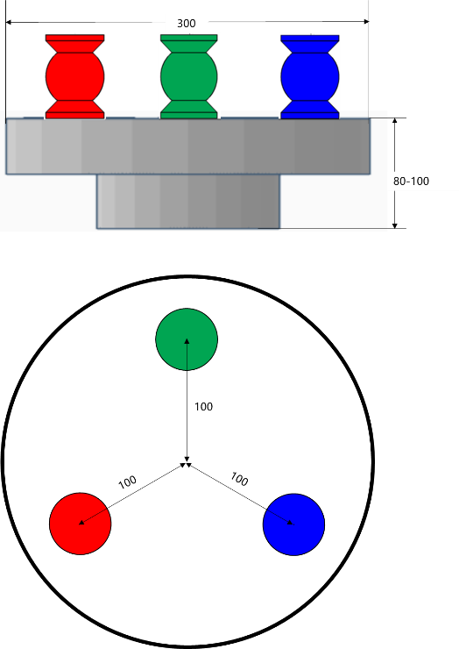

图7 原料区示意图



图8 暂存区（初赛）示意图

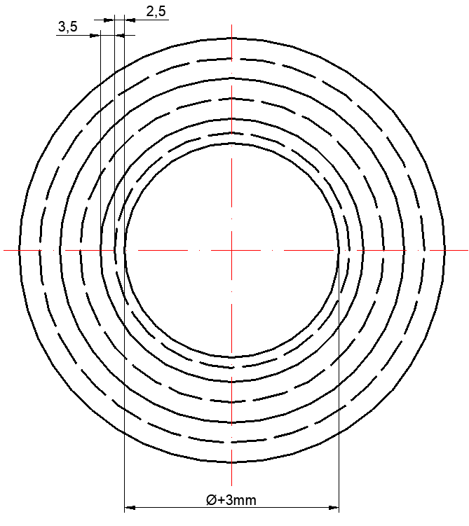

图9 色环的尺寸

表9 环号及环尺寸与分数对照表

|  |  |  |  |  |  |  |  |
| --- | --- | --- | --- | --- | --- | --- | --- |
| **环号** | **1环**  **(φ1)** | **2环**  **(φ2)** | **3环**  **(φ3)** | **4环**  **(φ4)** | **5环**  **(φ5)** | **6环**  **(φ6)** | **6环外及物料倾倒** |
| **外径尺寸** | φ+3 | φ1+5 | φ2+7 | φ3+10 | φ4+10 | φ5+10 |
| **分数** | 15 | 10 | 7 | 5 | 3 | 1 | 0 |

**2) 机器人搬运的物料**

机器人初赛时待搬运的物料形状包络在直径为50mm、高度为70mm、重约为50g的圆柱体中（如图15所示），夹持部分的形状为球体，物料的材料为3D打印ABS，三种颜色为：红（ABS/Red（C-21-03））、绿（ABS/Green（C-21-06））、蓝（ABS/Blue（C-21-04））。三种不同颜色的物料（每种颜色两个）随机放置在原料区的转盘上（每批放置红、绿、蓝物料各一个，如图12所示）。

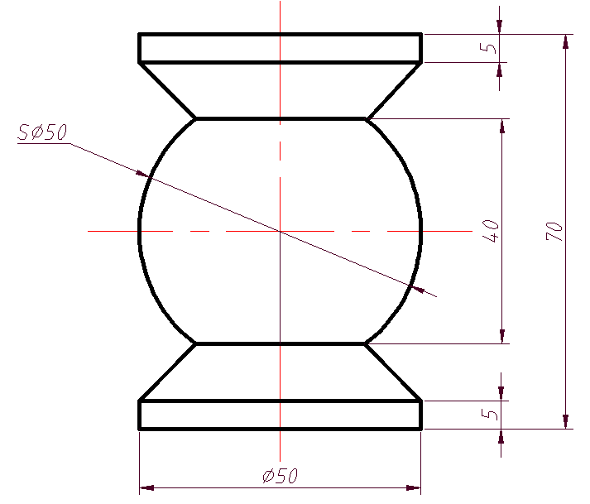

图10 机器人初赛的物料形状

机器人决赛时待搬运物料的颜色、材料与机器人初赛时相同，形状为简单机械零件的抽象几何体（包括圆柱体、方形体、三角形、球体、锥体，以及组合体等），物料的各边长、高度或直径尺寸限制在30～70mm范围，重量范围为40～80g。

**3) 任务编码**

任务编码被设置为“1”、“2”、“3”三个数字的组合，如“123”、“321”等。其中，“1”为红色，“2”为绿色，“3”为蓝色。机器人初赛的任务码由两组三位数组成，机器人初赛表示从原料区搬运到粗加工区及从粗加工区搬运到暂存区的顺序，第一组三位数表示第一批三个物料的搬运顺序，第二组三位数表示第二批三个物料的搬运顺序，两组三位数之间以“+”连接，例如123+231，机器人决赛根据现场发布命题确定任务的内容。

机器人比赛中在每个赛场围挡内侧垂直安装1个A4大小的二维码板（横放），二维码（亚光）位于板的中间，尺寸为80×80mm，用于机器人读取任务编码（编码随机产生）。二维码板中心的位置为距离启停区边界800mm。

**4) 竞赛提供的设备**

在创新实践环节，将提供220V交流电，以及3D打印、激光切割、PCB打印机、数控加工等设备及相应材料，竞赛所需的笔记本电脑、相关软硬件、零部件、元器件，以及安装调试工具等各参赛队自备。

### 4、赛项具体要求

**1) 初赛**

**(1) 任务命题文档**

参赛队按照决赛的任务命题文档模版提交决赛任务命题方案。根据命题和决赛的任务命题文档模版要求，策划决赛场景和规划决赛场地（包括启停区、暂存区、精加工区、成品区的位置及精加工区和成品区的形式、物料放置方式等），给出物料的形状和尺寸以及零件图（工程图和三维图），其设计的物料要保证在创新实践环节必须进行手爪的设计及制造，以及对竞赛过程的设想（包括运行时间、规划运行路线等方面），各队该项得分计入其初赛成绩。

决赛的任务命题文档成绩不仅包括任务命题文档的内容质量符合命题规则的程度，也包括文档的排版规范。

**(2) 作品创意设计**

依据创新性、美观性和结构合理性等评价指标对本赛项所有作品创意（含外形结构和内部结构）设计进行评价。

创新性主要从符合主题要求，机器人的结构有新意、创新等方面评价；美观性主要从整体美观、实用等方面评价；合理性主要从零部件的加工制作、机构选择的合理性、拆卸是否方便等方面评价。

**(3) 现场初赛**

现场抽签决定各参赛队比赛的场地、赛位号。

参赛队进入比赛场地进行调试，调试时间结束，各参赛队将机器人放置在指定出发位置（如图11所示蓝色区域），等待发车。抽签确定物料搬运任务编码，将物料随机摆放至转盘上，启动转盘，现场裁判发出统一开始指令，计时开始。同时参赛队各派一名队员启动机器人，必须采用“一键式”启动方式（机器人上必须有明确的标识）。在规定的时间内，机器人移动到二维码板前读取二维码，获得搬运任务（三种颜色物料的搬运顺序）。然后机器人移动到原料区按任务码规定的顺序依次将原料区的第一批物料搬运到机器人上（每次搬运的数量1-3个），再运至粗加工区并放置到对应的颜色区域内，将第一批共三个物料搬运至粗加工区后，按照从原料区搬运至粗加工区的顺序将已搬到粗加工区的物料搬运至暂存区对应的颜色区域（可任意放置在台阶上或下对应的颜色区域），将粗加工区的第一批三个物料搬运至暂存区后，返回原料区；按任务码规定的顺序依次将原料区第二批的三个物料搬运到机器人上，再搬运到粗加工区对应的颜色区域内，将原料区第二批共三个物料搬运至粗加工区后，按照从原料区第二批搬运至粗加工区的顺序将已搬到粗加工区的物料搬运至暂存区。该三个物料在暂存区既可以平面放置，也可以在原来已经放置的物料上进行码垛放置（颜色要一致且已经放置的物料放置正确），二者分数的权重不同，完成任务后机器人回到启停区。粗加工区和暂存区平面正确放置的度量标准均以每级色环外界垂直方向是否看到该色环外圈来评分，码垛放置以是否平稳放置在已有的物料上来评分。

**注意：在整个搬运过程中，必须将物料放置在机器人上进行运送（不允许用手爪夹持物料运送），物料没有放置到机器人上不能向下一个区域运行（本区域内不受限制），机器人每次装载物料的数量不超过3个。如果物料没有放置到机器人上向下一个区域运行，不计入成绩，但时间连续计算。**

在规定的时间内，根据读取二维码的正确性、物料抓取顺序和物料放置顺序的正确数量，粗加工区的平面放置准确程度和暂存区物料的平面放置或堆垛放置的准确程度、是否按时回到出发区等计算成绩。

每个参赛队有两次运行机会，取两次成绩中的最好成绩作为现场初赛成绩。

按初赛总成绩排名选出参加决赛的参赛队，若出现参赛队总成绩相同，则按现场初赛成绩排序，分高者排序在前，如仍旧无法区分排序，按照完成现场初赛的时间排序，时间少的在前（完成全部任务），如果仍旧不能区分顺序，则抽签决定。

**2) 决赛**

**(1) 创新实践环节**

在规定时间内，各参赛队按照发布的决赛任务命题，采用现场提供的装备和材料，完成相关零部件的设计和制作，并替换原有的零部件在参赛作品上进行安装调试。对参赛队的技术能力、工程知识、诚信意识、协作意识等方面进行评价，给出该环节最终成绩。若参赛队没有按规定完成相关零件的制作，取消比赛资格；未将新加工的规定零件更换到参赛作品上完成调试和后续现场运行，扣除决赛总成绩的50%。

自带拆装工具和调试工具等，有安全隐患的物品以及不允许带的物品不能带入创新实践环节现场，否则取消比赛资格。

相关具体要求，参见后期发布的创新实践环节说明。

**(2) 现场决赛**

现场抽签决定各参赛队比赛的场地、赛位号和顺序。

参照现场初赛流程，按照现场发布的决赛任务物流机器人完成物料运输任务。

每个参赛队有两次运行机会，取两次成绩中的最好成绩作为现场决赛成绩。若出现参赛队决赛总成绩相同，物流机器人赛项按现场决赛成绩得分、完成时间进行排序。分高、时间少者排在前面，如仍旧无法区分排序，则抽签决定。

## 生活垃圾智能分类赛项

### 1、对参赛作品/内容的要求

本赛项要求参赛队自主设计并制作一款外观精致时尚、分类标识简洁醒目的单投入口智能垃圾分类装置，实现“可回收垃圾、厨余垃圾、有害垃圾和其他垃圾”等四类城市生活垃圾的智能判别、分类与储存，并能实现对可回收垃圾中可压缩的垃圾进行压缩。

1. **功能要求**

生活垃圾智能分类装置对投入的垃圾具有自主判别、分类并投放到相应的垃圾桶、垃圾压缩、满载报警、播放自主设计制作的垃圾分类宣传片等功能。不允许采用任何交互手段与分类装置进行通信及控制比赛装置。具体要求如下：

（1）采用传感与检测技术，实现对投放垃圾的自动判别与分类，并自动存放到正确的垃圾存放桶。垃圾箱上部需设计一个固定投入口，用于选手投入垃圾。

（2）每次由一人按照要求将垃圾通过投入口投入垃圾箱内，不能以任何方式提示垃圾的种类，只能由智能分类箱自动判别与分类，并自动存放到正确的垃圾存放桶。

（3）对于可回收垃圾，需要利用垃圾压缩机构进行压缩。垃圾压缩动作应全自动完成、禁止人为干预。压缩处理时机不做限定，必须在垃圾分类全部任务完成之前结束。

（4）为宣传和引导垃圾分类，参赛作品需配有一块高亮显示屏，能够支持各种格式的视频和图片播放，并能够显示垃圾分类的各种数据，如投放顺序、垃圾名称、数量、任务完成提示、满载情况等。

（5）生活垃圾智能分类装置在待机状态时，显示屏能够循环播放由参赛队自主创作的“垃圾分类宣传视频”。

**2) 电控及驱动要求**

生活垃圾智能分类装置所用传感器和电机的种类及数量不限，鼓励采用AI技术，所用控制系统种类不限，控制系统必须安装在比赛装置内，不能具有无线通讯功能。在该装置的顶面需安装有一块仅具有显示功能的高亮显示屏，支持各种格式的视频和图片播放。该装置各机构只能使用锂电池供电，电压不大于24伏。电池必须安装在该装置内部，并且电池安装位置应方便检录时进行电压测量。所用的识别、分类等传感器不能安装在装置的外面。

1. **机械结构要求**

自主设计并制造生活垃圾智能分类装置的机械部分，除标准件外，非标零件应自主设计和制造，不允许使用购买的成品套件拼装而成。

**4) 外形及尺寸要求**

1）生活垃圾智能分类装置外形尺寸（长×宽×高）限制在600×600×1000（mm）内方可参加比赛。

2）生活垃圾智能分类装置有四个单独的垃圾桶，垃圾桶尺寸为：

● 存放电池的垃圾桶尺寸如下：尺寸和容积不小于Φ100mm×200mm（高）；

● 其余三个垃圾桶尺寸如下：尺寸和容积不小于Φ200mm×300mm（高）。

生活垃圾智能分类装置应有美观、完整的外壳，且外壳表面以外不能有任何其它装置、零部件等与垃圾分类装置连接，否则不能参加现场比赛。该装置的上面板应方便打开和拆卸，便于进行创意设计的评价。装置内部垃圾桶形状自行确定，每个垃圾桶朝外的表面要透明，能看清楚该桶内的垃圾。该装置的上部应设有一个独立的垃圾投入口，尺寸不大于200×200（mm）。初赛投入口的尺寸为130×130（mm），决赛垃圾投入口的尺寸现场公布（参赛队应考虑如何方便进行投入口的更换）。选手将垃圾根据现场裁判的要求或使用现场投放装置从该投入口投入到垃圾分类装置中（手不能进入垃圾投放口），分类装置中只能有唯一一个不存在任何间隔的垃圾暂存空间，然后由垃圾智能分类装置对投入到分类装置中的垃圾进行自动分类和投放到相应的垃圾桶（每个垃圾桶必须贴有垃圾类别的明显标签）。

如果控制系统独立在生活垃圾智能分类装置外、有无线通讯功能、没有高亮显示屏、高亮显示屏不在该装置的顶面、电池没有安装在该装置上、电池不方便电压测量、供电电压大于24伏、没有独立的垃圾投入口、垃圾投入口尺寸不符合要求、手进入垃圾投放口等，取消比赛资格。

### 2、对运行环境的要求

**1) 运行场地**

参赛作品所占用场地尺寸（长×宽）为600×600（mm）正方形平面区域内。

**2) 投放的物料**

初赛时待生活垃圾智能分类装置识别的四类垃圾主要包括：（1）有害垃圾：电池（1号、2号、5号）、过期药品或内包装等；（2）可回收垃圾：易拉罐、小号矿泉水瓶；（3）厨余垃圾：小土豆、切过的白萝卜、胡萝卜，尺寸为电池大小；（4）其他垃圾：瓷片、鹅卵石（小土豆大小）、砖块等。

决赛时生活垃圾智能分类装置待识别的四类垃圾的种类、形状、重量（不超过150克）将通过现场抽签决定，决赛时同时投入的垃圾数量两件以上（含两件）。

### 3、赛程安排

生活垃圾智能分类赛项由生活垃圾智能分类初赛（简称：初赛）和生活垃圾智能分类决赛（简称：决赛）组成。初赛由任务命题文档、作品创意设计以及现场初赛三个环节组成，根据初赛成绩及晋级比例确定晋级决赛的参赛队，初赛成绩不带入决赛。决赛由创新实践环节、现场决赛两个环节组成。各竞赛环节如表12所示。

表10 生活垃圾智能分类赛项各环节

|  |  |  |  |
| --- | --- | --- | --- |
| **序号** | **环节** | **赛程** | **评分项目/赛程内容** |
| 1 | 第一环节 | 初  赛 | 任务命题文档 |
| 2 | 第二环节 | 作品创意设计 |
| 3 | 第三环节 | 现场初赛 |
| 说明：产生决赛名单并现场发布任务命题 | | | |
| 4 | 第四环节 | 决  赛 | 创新实践环节 |
| 5 | 第五环节 | 现场决赛 |

### 4、赛项具体要求

**1) 初赛**

**(1) 任务命题文档**

参赛队按照决赛的任务命题文档模版提交决赛任务命题方案。根据命题规则和决赛的任务命题文档模版等要求，给出所策划垃圾投放任务，包括垃圾数量、四类垃圾的种类、四类垃圾的投放顺序、全部垃圾的投放时间，每次同时投入的件数、垃圾投放口的尺寸，以及可回收垃圾压缩方案等，各队该项得分计入其初赛成绩。

决赛的任务命题文档成绩不仅包括任务命题文档的内容质量符合命题规则的程度，也包括文档的排版规范。

**(2) 作品创意设计**

依据创新性、美观性和结构合理性等评价指标对本赛项所有作品创意（含外形结构和内部结构）设计进行评价。

创新性主要从符合主题要求，外形结构和内部结构有新意、创新等方面评价；美观性主要从整体美观、实用等方面评价；合理性主要从零部件的加工制作、机构选择的合理性、拆卸是否方便等方面评价。

**(3) 现场初赛**

现场初赛包括垃圾分类和满载检测两环节，每个环节有两次运行机会，取两次成绩中的最好成绩作为现场初赛成绩，现场初赛成绩为两环节成绩之和。具体如下：

1. **垃圾分类**

开启电源，使设备处于待机模式，实现“垃圾分类宣传视频”循环播放功能。

现场抽签确定各参赛队投放的十件垃圾（其中至少包含有三个可压缩垃圾）由裁判随机摆放投放次序；随后由参赛队在规定的时间内，根据赛场裁判的要求按给定投放次序逐件将垃圾投入垃圾分类箱内，每次投入一件，每件垃圾正确分类并投放后，装置能正确显示垃圾对应的分类信息（格式为：“序号、垃圾种类，数量、分类成功与否等，如： 1 有害垃圾 1 OK!），然后才能投入下一件垃圾，直至完成所有垃圾的分类和对可压缩垃圾的压缩存储。

1. **满载检测与提示功能**

由组委会统一提供模拟垃圾，参赛队在规定的时间内完成“满载检测与提示功能”的测试。垃圾箱里存放的实际垃圾数量应超过垃圾箱容量的75%时满载检测提示有效，同时“满载”提示显示正确。

按初赛总成绩排名选出参加决赛的参赛队，若出现参赛队初赛总成绩相同，则按现场初赛成绩、分类完成时间的顺序进行排序，分高、时间少者排在前面，如仍旧无法区分排序，则抽签决定。

**2) 决赛**

**(1) 创新实践环节**

在规定时间内，各参赛队按照发布的决赛任务命题，采用现场提供的装备和材料，完成相关零部件的设计和制作，并替换原有的零部件在参赛作品上进行安装调试。对参赛队的技术能力、工程知识、诚信意识、协作意识等方面进行评价，给出该环节最终成绩。若参赛队没有按规定完成相关零件的制作，取消比赛资格；未将新加工的规定零件更换到参赛作品上完成调试和后续现场运行，扣除决赛总成绩的50%。

自带拆装工具和调试工具等，有安全隐患的物品以及不允许带的物品不能带入创新实践环节现场，否则取消比赛资格。

相关具体要求，参见后期发布的创新实践环节说明。

**(2) 现场决赛**

参照现场初赛流程，各参赛队按照现场发布的决赛任务完成垃圾分类，每个参赛队有两次运行机会，取两次成绩中的最好成绩作为现场决赛成绩。

按决赛总成绩对参加决赛的参赛队进行排名，若出现参赛队决赛总成绩相同，则按现场决赛成绩、分类完成时间的顺序进行排序，分高、时间少者排在前面，如仍旧无法区分排序，则抽签决定。

则按现场决赛成绩排序，分高者优先排序，如仍旧无法区分排序，则抽签决定。

# 三、虚拟仿真赛道命题与运行

## 飞行器设计仿真赛项

本赛项围绕智造强国目标，突出“面向国家重大需求的飞行器设计与运用探索”，充分注重联合高校、航空航天工业部门、需求与运用部门等单位共同参与，实现产教融合协同育人。赛项包括飞行器体系设计与运用和飞行器概念设计与对抗两类赛。

### 1、飞行器体系设计与运用赛

**1.1 对参赛作品/内容的要求**

以大规模航空应急救援需求为背景，使用飞行器体系设计与运用仿真竞赛系统（简称：竞赛系统）进行，参赛队需要在规定时间内，针对竞赛系统中发布的航空应急救援任务虚拟场景和任务要求，基于体系设计评估的基本流程，在竞赛系统中完成航空应急救援相关的装备配置、力量部署、任务规划等工作（如图16所示），设计多机型联合运用的航空应急救援体系方案，并基于方案完成人在环的推演仿真验证（如图17所示）。

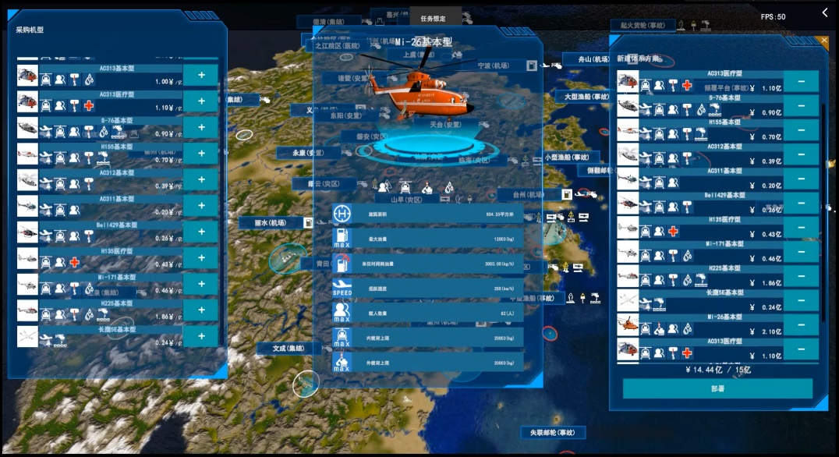

图11 竞赛系统效果示意（体系设计）

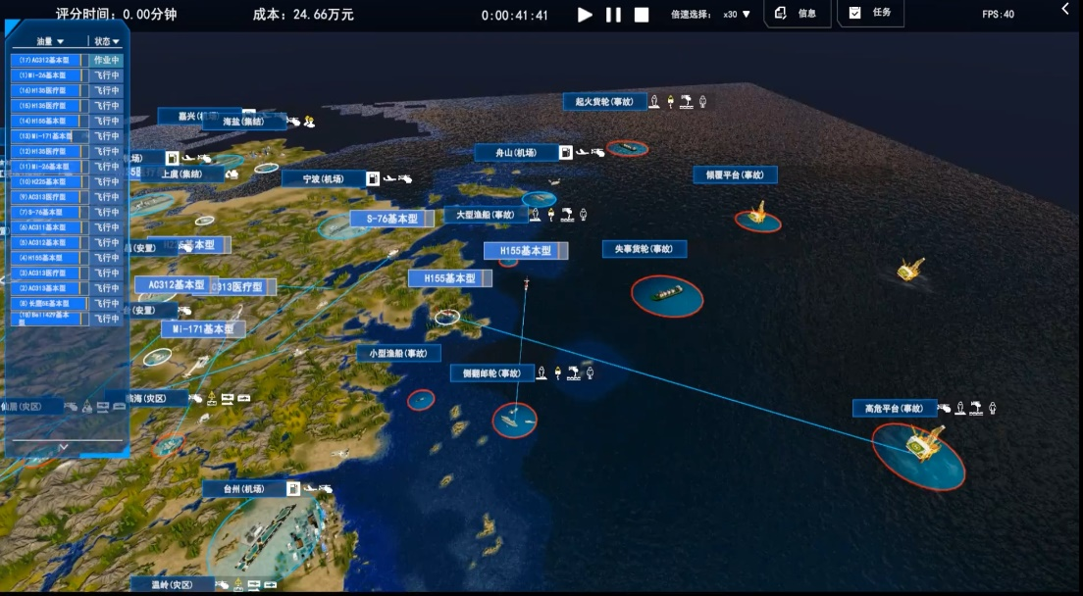

图12 竞赛系统效果示意（推演仿真）

**1.2 对运行环境的要求**

参赛队自备计算机设备，安装竞赛系统软件，并连接互联网进行比赛，具体要求如表13所示。

表11 自备计算机的软硬件要求

|  |  |
| --- | --- |
| **要求项** | **要求说明** |
| 硬件要求  (建议配置) | 处理器Intel ® Core i5 520M @ 2.4GHz及以上  内存16GB及以上  硬盘10G及以上存储空间  显卡NVIDA 1080系列或者更高配置  标准键盘和鼠标 |
| 系统要求 | Windows 10（32bit\64bit）及以上 |
| 软件要求 | 飞行器体系设计与运用仿真竞赛系统  下载地址：https://jointcup.buaa.edu.cn/ |

**1.3 赛程安排**

按照大赛预通知，飞行器体系设计与运用赛是校级初赛、省级选拔赛和全国决赛三级赛制，将通过竞赛系统发布各阶段竞赛任务场景，参赛队将在虚拟场景中面对不同规模自然灾害的挑战，针对灾情侦察、救援人员投送、受灾人员转移、救援物资投放、重要物资转移、消防作业等各类救援任务需求，在限定的成本条件下，进行航空应急救援体系的设计，完成装备配置、力量部署、任务规划等工作，并进行推演仿真验证。

1. **校级初赛**

在竞赛系统中发布校赛任务场景，参赛队将虚拟场景中面对中型自然灾害的挑战，救援任务需求规模10-20个，要求如下：

（1）针对校赛任务提交体系设计研究报告，报告应涵盖航空应急救援体系需 求分析、救援基地选址分析、救援装备配置分析、救援力量部署分析等内容；

（2）在竞赛系统中自主完成体系设计方案，并手动进行指挥调度完成推演仿真。参赛队可根据竞赛时间要求，在系统中进行多次推演仿真，自主选择最佳结果提交作为竞赛成绩。

**2) 省级选拔赛**

在竞赛系统中发布选拔赛任务场景，参赛队将虚拟场景中面对大型自然灾害的挑战，救援任务需求规模25-35个，要求如下：

（1）针对选拔赛任务提交体系设计研究报告，入围选拔赛的团队报告内容须针对选拔赛任务编写；

（2）在竞赛系统中自主完成体系设计方案，并手动进行指挥调度完成推演仿真。参赛队可根据竞赛时间要求，在系统中进行多次推演仿真，自主选择最佳结果提交作为竞赛成绩。

**3) 全国决赛**

在竞赛系统中发布决赛任务场景，参赛队将虚拟场景中面对特大型自然灾害的挑战，救援任务需求规模40-50个，要求如下：

在决赛过程中，要求参赛队在规定时间内使用竞赛系统自主完成体系设计方案，并手动进行指挥调度完成推演仿真，可以自主选择最佳结果提交作为竞赛成绩。

根据校级初赛成绩及晋级比例确定晋级省级选拔赛的参赛队，根据省级选拔赛成绩及晋级比例确定晋级全国决赛的参赛队。校级初赛成绩不带入省级选拔赛，省级选拔赛成绩不带入决赛。

### 2、飞行器概念设计与对抗赛

**2.1 对参赛作品/内容的要求**

飞行器概念设计与对抗赛以新一代武装直升机概念设计为背景，参赛队根据竞赛要求，完成武装直升机的性能参数(如图18所示)和概念方案设计，并将设计的概念飞行器带入到飞行器概念设计对抗仿真竞赛系统（简称：竞赛系统）进行对抗仿真任务验证(如图19所示)，包括人-机对抗和人-人对抗两种形式，涵盖典型对空和对地任务场景。

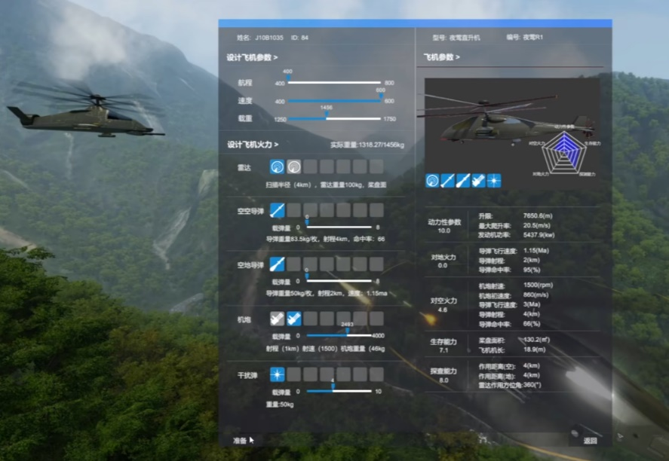

图13 竞赛系统效果示意（性能设计）

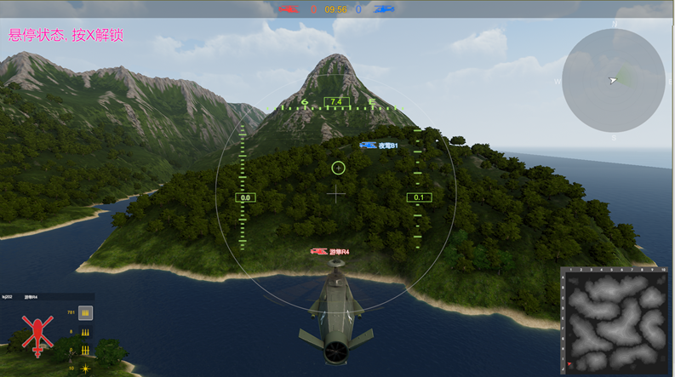

图14 竞赛系统效果示意（对抗仿真）

**2.2 对运行环境的要求**

参赛队自备计算机设备，安装竞赛系统软件，并连接互联网进行比赛，具体要求如表14所示。

表12 自备计算机的软硬件要求

|  |  |
| --- | --- |
| **要求项** | **要求说明** |
| 硬件要求  (建议配置) | 处理器Intel ® Core i5 520M @ 2.4GHz及以上  内存16GB及以上  硬盘10G及以上存储空间  显卡NVIDA 1080系列或者更高配置  标准键盘和鼠标 |
| 系统要求 | Windows 10（32bit\64bit）及以上 |
| 软件要求 | 竞赛系统  下载地址：https://jointcup.buaa.edu.cn/ |

**2.3 赛程安排**

按照大赛预通知，飞行器概念设计与对抗赛是校级初赛、省级选拔赛和全国决赛三级赛制。

1. **校级初赛**

在竞赛系统中发布校赛对抗任务，校赛任务为对空任务场景，形式为人-机对抗,需要双机协同进行，要求如下：

（1）针对校赛任务提交对抗过程研究报告；

（2）使用竞赛系统，根据系统提供的已有机型，进行性能参数设计，并进行人-机对抗仿真验证，可在系统中进行多次任务仿真，自主选择最佳结果提交作为竞赛成绩。

**2) 省级选拔赛**

在竞赛系统中发布选拔赛对抗任务，选拔赛任务为对地任务场景，形式人-机对抗, 需要双机协同进行，要求如下：

（1）针对选拔赛任务提交对抗过程研究报告；

（2）使用竞赛系统，根据系统提供的已有机型，进行性能参数设计，并进行人-机对抗仿真验证，可在系统中进行多次任务仿真，自主选择最佳结果提交作为竞赛成绩；

（3）根据以下要求，提交新一代武装直升机概念设计方案（晋级全国大赛决赛参赛队所提交的方案将由主办方统一进行三维建模，并加入比赛系统）。

依据未来战场使用武装直升机作战的需求，开展新一代武装直升机概念设计，需满足要求如下：

* 以2030-2035年左右投入服役为时间约束，基于公开的数据及信息来源（需以参考文献方式给出），进行创新性的概念构想和方案描述；
* 构想新一代武装直升机的战场角色和使用模式，简述其典型运用场景；
* 给出新一代武装直升机概念方案的构思说明、主要参数（可包括航程、速度、武器携带能力等）和设计草图(如图20所示)，尤其鼓励使用各种软件工具构建三维模型；
* 限定方案为旋翼类有人机。

|  |  |
| --- | --- |
| 1653554172(1) |  |
| 9542b9bae2104b9c2de887bd7396c07 | dea78ac30029a6f5ff9da770a54ce07 |
|  |  |

图15 概念设计方案参考图

**3) 全国决赛**

在竞赛系统中发布决赛对抗任务场景，决赛任务对抗形式为人-人对抗。组委会将根据晋级决赛参赛队设计的概念方案，统一制作可导入竞赛系统的三维模型，供决赛时使用。参赛队须选择自己设计的飞行器进行分组对抗。要求如下：

（1）针对决赛任务提交对抗过程研究报告。

（2）决赛竞赛形式为参赛队之间的对抗，每队各控制两架飞行器进行2V2的对抗。赛制为淘汰赛，抽签分组进行，每轮比赛为三局两胜制(若出现平局则加赛一局)，获胜者晋级下一轮。

## 智能网联汽车设计赛项

为了培养智能网联汽车及相关专业学生的设计与开发能力，特别是提升其实践能力和创新意识，智能网联汽车设计赛项紧密贴合产业实际，以产业级智能网联测试平台作为竞赛平台，选手自主开发特定场景下的决策和控制算法，实现虚拟仿真行驶环境下虚拟车辆的自动行驶，以自动行驶的水平作为竞赛指标。

智能网联汽车设计赛项重点考察学生综合运用所学专业知识进行汽车自动驾驶算法设计的能力，以及应用虚拟仿真技术解决复杂工程问题的能力，锻炼和提升学生的专业水平、协作意识、创新精神、系统思维以及实践能力等综合素养。

### 1、对参赛作品/内容的要求

使用python自主开发智能网联车辆自动驾驶决策和控制算法，利用竞赛平台提供的虚拟车载传感器环境感知信息（包括路侧设施信息等），操纵车辆动力学模型在组委会提供的场景工况中进行自动驾驶功能测试。参赛队的自动驾驶算法需要按照给定的标准协议与竞赛平台进行连接并运行。

智能网联汽车设计赛题内容由驾驶辅助（简称：ADAS）和无人驾驶组成，其成绩也有这两个部分组成。

ADAS以辅助驾驶单一功能为竞赛内容。ADAS由自动紧急制动系统（AEB）场景、车道保持系统（LKA）场景类、自动泊车系统（APA）场景类三类赛题组成。具体测试场景如表15所示。

表13 测试场景（赛题）

|  |  |  |
| --- | --- | --- |
| **编号** | **场景名称** | |
| 01 | ADAS-前方车辆静止 | |
| 02 | ADAS-前方车辆制动 | |
| 03 | ADAS-前方行人横穿 | |
| 04 | ADAS-车道保持系统-直道车道偏离抑制 | |
| 05 | ADAS-车道保持系统-弯道车道偏离抑制 | |
| 06 | ADAS-车道保持系统-车道居中控制 | |
| 07 | ADAS-垂直泊车 | |
| 08 | ADAS-平行泊车 | |
| 09 | 限速标志识别及响应 |
| 10 | 机动车信号灯识别及响应 |
| 11 | 系统无法处置的场景 |
| 12 | 自动紧急避让 |
| 13 | 前方障碍物起步 |
| 14 | 稳定跟车 |
| 15 | 弯道内跟车 |
| 16 | 避让障碍物变道 |
| 17 | 避让低速行驶车辆变道 |
| 18 | 无信号灯路口车辆冲突通行 |
| 19 | 车道线识别及响应 |
| 20 | 停止线识别及响应 |
| 21 | 左侧车辆通行起步 |
| 22 | 上坡-下坡路跟车 |
| 23 | 跟车时前车切出 |
| 24 | 跟车时邻车道车辆切入 |
| 25 | 停-走功能 |
| 26 | 避让故障车辆变道 |
| 27 | 避让事故车辆变道 |
| 28 | 临近车道有车变道 |
| 29 | 前方车道减少变道 |
| 30 | 无信号灯路口非机动车冲突通行 |
| 31 | 路口车辆冲突通行 |
| 32 | 拥堵路口通行 |
| 33 | 群体行人通行 |
| 34 | 群体非机动车通行 |
| 35 | 行人和非机动车通行 |
| 36 | 行人折返通行 |
| 37 | 行人违章通行 |
| 38 | 非机动车违章通行 |
| 39 | 事故工况-对向冲突 |
| 40 | 事故工况-冲突对象突然出现 |
| 41 | 连续赛道 |

参赛队根据车辆的动力学特性、传感器的感知数据以及功能场景要求等，设计开发一个综合性自动驾驶决策和控制算法，以应对所有测试要求。

国赛命题中适量增加视觉感知的内容。具体的训练数据和命题将在近期公布。

组委会提前给出一套包含所有元素的训练题目，供参赛队调试算法。

### 2、对运行环境的要求

**1) 运行场地**

初赛在计算机房进行，决赛和现场答辩环节在会议厅进行。由组委会统一提供电脑。

**2) 所需设备**

选手需登录竞赛平台http://www.race.x-ilab.com/ 参加比赛。

竞赛平台包括可组态的虚拟仿真道路环境、车辆动力学模型、算法标准接口、竞赛过程记录管理和裁判系统。

在训练阶段，参赛队需要使用自己的电脑，为使算法顺利运行，推荐电脑配置如表16所示。

表14 电脑配置

|  |  |  |
| --- | --- | --- |
| **序号** | **类别** | **配置** |
| 1 | CPU | （相当于）英特尔至强处理器 (8核，16线程，主频3.9GHz） |
| 2 | 内存 | 32GB RAM及以上 |
| 3 | 显卡 | （相当于）NVIDIA RTX3080及以上  参赛队也可通过组委会提供的显卡测试场景对自己的电脑进行显卡测试，测试结果达到30FPS以上即可。 |
| 4 | 硬盘 | 512GB可用空间，建议SSD |
| 5 | 操作系统 | Windows10 及以上 |

**3) 仿真平台**

虚拟仿真道路环境类型如表17所示。

表15 虚拟仿真道路环境类型

|  |  |  |  |
| --- | --- | --- | --- |
| 序号 | 目标物类型 | 输入渠道 | 备注 |
| 1 | 可移动目标 | 传感器API | 获取范围：详见下方图示阴影部分，具体后续介绍 |
| 2 | 道路标志、交通标志、车道信息、轨迹信息等 | 高精地图API | 获取范围：无限制，具体后续介绍 |
| 3 | 红绿灯信号 | 红绿灯API | 获取范围：无限制，具体后续介绍 |

虚拟仿真道路环境参数如表18所示。

表16 虚拟仿真道路环境参数

|  |  |  |  |  |
| --- | --- | --- | --- | --- |
| 参数类型 | 中文名称 | 英文名称 | 参数格式 | 参数说明 |
| 车道线 | 车道线类型 | Type | String | MiddleLine 对应 中线 |
| SideLine 对应 边线 |
| SolidLine 对应 实现 |
| StopLine 对应 停车线 |
| ZebraCrossing 对应 斑马线 |
| DashLine 对应虚线 |
| 车道线路径 | Pointpath | String | 组成车道线的点列表 |
| 停车位 | 位置X | Pos_x | Float64 | 停车位中心点X坐标 |
| 位置Y | Pos_y | Float64 | 停车位中心点Y坐标 |
| 位置Z | Pos_z | Float64 | 停车位中心点Z坐标 |
| 俯仰角 | Rot_pitch | Float64 | 控制停车位朝向 |
| 偏航角 | Rot_row | Float64 | 判断停车位朝向 |
| 翻滚角 | Rot_roll | Float64 | 判断停车位朝向 |
| 宽度 | Size_width | Float64 | 停车位长度 |
| 长度 | Size_length | Float64 | 停车位宽度 |
| 交通灯 | 名称 | Item_name | String | 交通灯名称 |
| ID | Instance_id | String | 交通灯ID |
| 位置X | Pos_x | Float64 | 交通灯所在为位置X坐标 |
| 位置Y | Pos_y | Float64 | 交通灯所在为位置Y坐标 |
| 位置Z | Pos_z | Float64 | 交通灯所在为位置Z坐标 |
| 俯仰角 | Rot_pitch | Float64 | 判断路灯朝向 |
| 偏航角 | Rot_row | Float64 | 判断路灯朝向 |
| 翻滚角 | Rot_roll | Float64 | 判断路灯朝向 |
| 状态 | State | String | R，G，Y分别对应红，绿，黄； |
| 类型 | type | String | Left，Right，Pedestrian，Straight分别对应左转，右转，人行灯，直行灯 |
| 环境参数 | 摩擦系数 |  | Float64 | 不提供给用户，在实际场景中影响车辆行驶 |

虚拟仿真目标参数如表19所示。

表17 虚拟仿真目标参数

|  |  |  |  |  |
| --- | --- | --- | --- | --- |
| 参数类型 | 中文名称 | 英文名称 | 参数格式 | 参数说明 |
| 主车参数 | 名称 | Item_name | String | 车辆名称 |
| 速度 | Velocity | Float64 | 车辆速度 |
| 加速度 | Acceleration | Float64 | 车辆加速度 |
| 方向盘 | Steering | Float64 | 车辆方向盘转角 |
| 位置X | Pos_x | Float64 | 车辆中心位置X坐标 |
| 位置Y | Pos_y | Float64 | 车辆中心位置Y坐标 |
| 位置Z | Pos_z | Float64 | 车辆中心位置Z坐标 |
| 俯仰角 | Rot_pitch | Float64 | 判断车辆朝向 |
| 偏航角 | Rot_yaw | Float64 | 判断车辆朝向 |
| 翻滚角 | Rot_roll | Float64 | 判断车辆朝向 |
| 轮胎角度 | Wheel_angle | Float64 | 车辆轮胎角度 |
| 油门 | Throttle | Float64 | 车辆油门状态 |
| 刹车 | Brake | Float64 | 车辆刹车状态 |
| 感知的其他车列表 | Perceptive_cars | String | 感知物列表信息 |
| 感知的其他非机动车列表 | Perceptive_bicycles | String | 感知物列表信息 |
| 感知的其他行人列表 | Perceptive_pedestrains | String | 感知物列表信息 |
| 感知的其他静态物体列表 | Perceptive_obstacles | String | 感知物列表信息 |
| 感知的交通灯列表 | Perceptive_traffic_lights | String | 感知物列表信息 |
| 主车参考行驶轨迹线 | drivepath | String | 车辆预设行驶轨迹 |
| 时间戳 | Timestamp | String | 当前时间 |
| 挡位 | Shift | String | 车辆挡位(控制前进方向) |
| 大灯状态 | Main_light | Uint8 | 大灯开关状态 |
| 转向灯状态 | Blinker | Uint8 | 转向灯开关和左右状态 |
| 喇叭状态 | Horn | Uint8 | 喇叭开关状态 |
| 感知的停车位的数据 | Perceptive_parkinglot | String | 感知停车位列表信息 |
| 感知的车道线的数据 | Perceptive_roadlines | String | 感知车道线列表信息 |
| 感知物参数 | 名称 | Item_name | String | 感知物名称 |
| 速度 | Velocity | Float64 | 感知物速度 |
| 加速度 | Acceleration | Float64 | 感知物加速度 |
| 位置X | Pos_x | Float64 | 感知物位置X坐标 |
| 位置Y | Pos_y | Float64 | 感知物位置Y坐标 |
| 位置Z | Pos_z | Float64 | 感知物位置Z坐标 |
| 俯仰角 | Rot_pitch | Float64 | 判断感知物朝向 |
| 偏航角 | Rot_yaw | Float64 | 判断感知物朝向 |
| 翻滚角 | Rot_roll | Float64 | 判断感知物朝向 |
| 宽度 | Size_width | Float64 | 感知物宽度 |
| 长度 | Size_length | Float64 | 感知物长度 |
| 高度 | Size_height | Float64 | 感知物高度 |
| 感知物的其他特殊数据 | Data | String | 例如限速牌的限速 |

虚拟仿真算法输出参数如表20所示。

表18 虚拟仿真算法输出参数

|  |  |  |  |  |
| --- | --- | --- | --- | --- |
| 参数类型 | 中文名称 | 英文名称 | 参数格式 | 参数说明 |
| 主车参数 | 名称 | Item_name | String | 车辆名称 |
| 方向盘 | Steering | Float64 | 车辆方向盘转角 |
| 油门 | Throttle | Float64 | 车辆油门状态 |
| 刹车 | Brake | Float64 | 车辆刹车状态 |
| 挡位 | Shift | String | 车辆挡位（控制前进方向） |
| 大灯状态 | Main_light | Uint8 | 大灯开关状态 |
| 转向灯状态 | Blinker | Uint8 | 转向灯开关和左右状态 |
| 喇叭状态 | Horn | Uint8 | 喇叭开关状态 |

### 3、赛程安排

按照大赛预通知，智能网联汽车设计赛项是校级初赛、省级选拔赛和全国决赛三级赛制，将通过竞赛平台发布各阶段竞赛任务场景。参赛队登录竞赛平台，调试并运行独立开发的算法，次数不限，取最好成绩为比赛成绩。

根据校级初赛成绩及晋级比例确定晋级省级选拔赛的参赛队，根据省级选拔赛成绩及晋级比例确定晋级全国决赛的参赛队。校级初赛成绩不带入省级选拔赛，省级选拔赛成绩不带入全国决赛。

各竞赛环节如表21所示。

表19 智能网联汽车设计赛项各环节

|  |  |  |  |
| --- | --- | --- | --- |
| **序号** | **环节** | **赛程** | **评分项目/赛程内容** |
| 1 | 第一环节 | 校级初赛  赛 | 算法运行 |
| 产生省级选拔赛名单 | | | |
| 2 | 第二环节 | 省级选拔赛 | 算法运行 |
| 产生全国决赛名单 | | | |
| 3 | 第三环节 | 全国决赛 | 算法运行 |
| 4 | 第四环节 | 现场答辩 |

### 4、赛项具体要求

**4.1校级初赛**

竞赛平台提前发布包含表15所列出的全部任务场景。参赛队从任务场景发布开始，可以无限次运行算法并提交结果，取最好成绩为比赛成绩。

**4.2省级选拔赛**

省级选拔赛赛题在校级初赛任务场景的基础上进行泛化，于比赛开始时通过竞赛平台发布，参赛队在规定时间内完成比赛任务并提交结果，在比赛时间内不限定运行次数，取最好成绩为比赛成绩。

**4.3全国决赛**

**1) 算法运行**

全国决赛赛题在省级选拔赛任务场景基础上再次进行泛化，并增加典型道路标识和交通信号视觉识别内容，于比赛现场通过竞赛平台发布，参赛队在规定时间内完成比赛任务并提交结果，在比赛时间内不限定运行次数，取最好成绩为比赛成绩。

**2) 现场答辩**

算法运行成绩前五名的参赛队进入现场答辩环节，进行团队展示、开发思路介绍以及专家评委答辩，总时长不超过10分钟。答辩成绩不计入决赛成绩。

若出现参赛队决赛成绩相同，则按照答辩成绩得分高者优先排序。

## 工程场景数字化赛项

本赛项重点围绕“两化融合”、“数字工匠”、“通专融合”，落实新工科建设与跨学科综合能力培养。以“数字经济”下的工程素养与文化相融为发展宗旨，为高校大学生打造工程实践与创新型互动媒体交叉融合的创新平台，展示数字媒体形态下的工程创新能力，传播工程知识，普及先进技术，促进人才发展。

本赛项重点考察学生制作与工程相关的虚拟仿真游戏的数字媒体工程实践能力，培养学生虚拟工程开发实践能力，及创意及其深度、美术设计等方面的能力。

### 1、对参赛作品/内容的要求

以工程为主题，以具有游戏性的数字化交互方式为载体，自主设计并开发一套可供人体验的产品，类型不限。鼓励具有想象力、写实性、前瞻性、独创性、新颖性的跨领域、跨学科作品。

**1) 功能要求**

游戏作品可用休闲游戏、角色扮演等游戏形式，采用Demo、幻灯片、视频等展示，该作品可在包括但不限于Windows、Mac OS等主机端，iOS、Android等移动端，MS HoloLens、HTC Vive等虚拟现实设备等任何一个或多个平台上运行。

**2) 内容要求**

游戏作品可以体现包括但不限于以下工程知识方面的类目：

（1）知识科普：工业史、智能制造、机器人、5G、物联网等工程技术科普类。

（2）模拟经营：模拟建造、模拟物流、模拟工厂、模拟车间、智能制造模拟、智能系统模拟等模拟经营类。

（3）虚拟仿真：加工模拟、操作模拟、装配模拟等真实场景的拟真还原和游戏化设计。

（4）社会公益：环境保护、低碳减排、生态建设、关怀弱势群体等具有较强社会意义的场景体验或交互。

### 2、赛程安排

本赛项由初赛和决赛组成。初赛由任务命题文档、试玩体验以及答辩考评三个环节组成；决赛由创新实践、展示与答辩两个环节组成。参赛队在进入初赛前至少两星期前需提交物包括：作品demo文件包、幻灯片（需包含所引用的工程知识及其来源）、演示视频、任务命题文档、任务命题文档评分标准。根据初赛成绩及晋级比例确定晋级决赛的参赛队，初赛成绩不带入决赛。各竞赛环节如表22所示。

表20 工程场景数字化赛项各环节

|  |  |  |  |
| --- | --- | --- | --- |
| **序号** | **环节** | **赛程** | **评分项目/赛程内容** |
| 1 | 第一环节 | 初  赛 | 任务命题文档 |
| 2 | 第二环节 | 试玩体验 |
| 3 | 第三环节 | 答辩考评 |
| 说明：产生决赛名单 | | | |
| 4 | 第四环节 | 决  赛 | 创新实践 |
| 5 | 第五环节 | 展示与答辩 |

### 3、赛项具体要求

**3.1初赛**

**3.1.1任务命题文档**

本着以学生为中心、以自主创新为导向的比赛精神。每个参赛队都将参与决赛阶段创新实践环节的命题工作。参赛队按照决赛任务命题文档的模版提交决赛任务命题方案。

参赛队需根据赛项指导性方向和任务命题文档模版的要求，基于自身参赛作品，设计一套游戏开发任务的相关要求，作为决赛现场实践任务的功能设计规划（包括设计理念、功能描述、亮点描述、界面详情）、拟实现功能涉及的工程体系（包括工程知识与游戏内容的匹配机制、所运用的工程知识点）、竞赛过程描述及其对应评分标准。

任务命题文档成绩不仅包括任务命题文档的内容质量符合命题规则的程度，也包括文档的排版规范。

**3.1.2试玩体验**

初赛现场为评审专家提供作品试玩体验环节。由参赛队准备相关体验设备，组委会负责验收，评审专家自由体验参赛作品，对各参赛队的游戏作品进行综合评价，给出该环节的成绩。

试玩体验重点考察参赛作品的实际体验，主要包括游戏表现、交互体验、性能优化等方面。

**3.1.3答辩考评**

答辩环节，参赛队通过幻灯片展示作品理念、主题、定位人群、设计亮点、玩法创新、社会价值与意义等方面的内容，并接受评审专家的提问。评审专家综合评价，给出该环节的成绩。

本环节重点考察参赛作品的内涵，主要包括游戏表现、工程内涵、完成度三个方面。

**1) 游戏表现**

（1）玩法创意：清晰表达核心玩法和创意。相对于同类型游戏，玩法要足够有趣，具有创新，易于理解，富有深度。

（2）表现力：美术品质、视觉效果、UI等；音乐和音效表现力充足。

（3）体验设计：游戏的演出效果、镜头、人物动作、故事等维度，要进行良好的体验设计，引人入胜；游戏要体现足够的内容拓展性，可具备持续的用户体验动力。

**2) 工程内涵**

（1）工程知识与游戏主题结合的合理性：工程知识内容与游戏形式相匹配，不牵强。游戏操作方式、交互方式，与真实工程场景相似度高。

（2）工程知识体系的完整性与准确性：游戏包含的工程知识较为完整地涵盖了某一个领域或专业版块的内容，逻辑正确，无明显错误概念。

（3）工程知识代表前沿发展趋势：工程知识捕捉到所涉及领域较为前沿的发展趋势，不能停留于传统工程知识的体系中。

**3) 完成度**

Demo完成度：能够流畅运行，实现游戏的主要玩法和主场景（关卡），评委可完整体验核心玩法和剧情内容。

以初赛总成绩排名选出参加决赛的参赛队。若出现参赛队初赛总成绩相同，则按考评成绩得分高者优先排序，如仍旧无法区分排序，则抽签决定。

**3.2决赛**

**1) 创新实践**

在规定时间内，各参赛队按照发布的决赛任务命题，采用现场提供的设备和素材，完成相关数字化虚拟仿真项目的设计和制作，并进行系统运行调试。对参赛队的技术能力、工程知识、诚信意识、协作意识等方面进行评价，给出该环节最终成绩。若参赛队没有按规定完成相关内容的制作，取消比赛资格；未按任务命题要求完成的内容或未调试成功并现场运行，扣除决赛总成绩的50%。

自带设备、素材等不允许带的物品不能带入创新实践环节现场，亦不能用于作品开发，否则取消比赛资格。

相关具体要求，参见后期发布的创新实践环节说明。

**2) 展示与答辩**

各参赛队抽签确定答辩顺序，在规定时间内各参赛队汇报并展示游戏作品，主要包括作品介绍，现场竞赛任务的设计思路介绍，以及回答专家的提问等。

重点考察参赛作品的设计构思、工程内涵梳理、游戏架构设计、开发过程合理性等综合能力，主要从演讲和提问解答两部分评价。

（1）作品演讲：现场表达具备逻辑性，演讲逻辑易于理解；作品的视频需包含游戏概念来源、完整情节及世界观；PPT全面介绍作品内容，内容完整；时间观念强，答辩不超时。

（2）提问解答：全面回答所提问题；精准回答提问；回答问题具备逻辑性，易于理解。

以决赛总成绩分别对参加决赛的各参赛队进行排名。若出现参赛队决赛总成绩相同，则按“展示与答辩”环节成绩得分高者优先排序，如仍旧无法区分排序，则抽签决定。

### 4、注意事项

所有参赛作品必须由参赛队成员自主设计、独立完成、满足命题要求、遵守竞赛规则和相关要求。在竞赛中或竞赛结束后被举报违反上述要求且经查证属实的，将取消参赛及获奖资格。

赛项不禁止AIGC（人工智能生成内容）的应用，但参赛队的作品应代表其最高水平，并将以一套完整产品的形式接受业内专家的严格评审。

本赛项严禁抄袭、模仿。如涉及复刻、致敬等性质的内容，应控制其占整个作品的比例，并在作品中体现出显著的原创性部分。

## 企业运营仿真赛项

当前，我国正面临新一轮产业变革与经济结构转型升级的双重机遇与挑战。党的二十大报告中指出，加快发展数字经济，促进数字经济和实体经济深度融合，打造具有国际竞争力的数字产业集群。时代发展要求卓越工程师人才具有更强的数字化能力、管理能力、创新能力和跨界合作能力，能够通过数字经济全面赋能企业运营与服务创新，构建可持续发展与数字经济相融合的生产新模式，推动高等工程教育教学改革，实现学科专业交叉融合发展。

本赛项重点围绕“数字经济”、“商工结合”等主题内容，以新工科建设和新文科建设为引领，突出多学科交叉协同与创新创造，强调数字化运营与可持续发展，培养学生企业数字化运营管理能力、团队协作与沟通能力和创新创业能力。

### 1、对竞赛内容的要求

企业运营仿真竞赛从提升学生工程创新和实践能力角度出发，激发学生学习志趣、创新潜能，培养创业意识，以供应链上下游企业业务流程为主线，以现代生产制造企业为核心，以行政单位和金融单位等服务性机构为依托，打造全景商业生态圈。参赛学生组建经营团队，虚拟一家现代生产制造型企业，就职于企业各部门岗位，从事相应的管理运营工作，通过企业数据资源和数字化工具，对企业运营的产、供、销等各个业务流程进行重塑，并通过企业宏观和微观数据分析，在商业竞争环境下做出最优的企业运营决策，从而真正体会到企业完整的数字化经营和管理过程。

参赛队在竞赛场地通过计算机和网络，登录企业运营仿真竞赛专用平台开展竞赛，鼓励学生跨学科、跨专业组队参赛。

2、对运行环境的要求

**1) 软件要求**

（1）企业运营仿真平台竞赛专用版；

（2）计算机操作系统为64位Win7操作系统及以上；

（3）浏览器采用谷歌浏览器，系统分辨率1366*768及以上；

（4）服务器操作系统为Windows server 2008 R2及以上。

**2) 硬件要求**

（1）竞赛服务器。服务器2台，最低配置为内存8G、硬盘180G、CPU四核、主频2.50GHz（其中一台备用）；

（2）竞赛学生机。每个参赛队配备两台及以上计算机（每个赛场要有一定数量的备用计算机）；

（3）供电保障。配备UPS不间断电源，应对竞赛现场突然断电情况；

（4）网络保障。配备2台备用交换机，应对竞赛现场网络突发故障。交换机配置：1000Mbps速度、24及以上接口、支持无线网络，支持2.4G WiFi/5G WiFi/WiFi Direct。

### 3、赛程安排

企业运营仿真竞赛由企业运营仿真竞赛初赛（简称：初赛）和企业运营仿真竞赛决赛（简称：决赛）组成，进行两年八个季度的虚拟企业运营，初赛和决赛的虚拟企业运营的背景参数不同。根据初赛成绩及晋级比例确定晋级决赛的参赛队，初赛成绩不带入决赛。

各竞赛环节如表23所示。

表21 企业运营仿真赛项各环节

|  |  |  |  |
| --- | --- | --- | --- |
| **序号** | **环节** | **赛程** | **评分项目/赛程内容** |
| 1 | 第一环节 | 初赛 | 企业数字化模拟运营（1） |
| 说明：产生决赛名单 | | | |
| 2 | 第二环节 | 决赛 | 企业数字化模拟运营（2） |

### 4、竞赛具体要求

**1) 初赛**

现场抽签决定各参赛队赛场的分组。

参赛队组建经营团队，在竞赛平台上，创建一家生产制造型虚拟企业，模拟该企业两年八个季度的数字化经营过程。在企业运营过程中，参赛队应充分考虑企业的外部环境和内部运营状况，收集整理分析企业运用数据，形成企业数字化资源，为企业长期运营提供数据支撑，提高企业数字化运营水平；同时，通过运营数据分析，制定和优化企业运营决策，降低企业运营风险，实现企业绿色可持续发展的经营目标。

在企业模拟运营过程中，通过数据采集、分析与比较，综合考查参赛队发现机遇、洞察问题、分析问题、制定决策、执行决策及解决问题的能力。

运营成绩由系统自动评判，以初赛小组成绩排名选出参加决赛的参赛队。

### 2) 决赛

现场抽签决定各参赛队赛场的分组。

进行新一轮虚拟企业（竞赛背景参数变化）两年八个季度的经营过程，决赛规则与初赛相同。

## 数字孪生赛项

数字孪生赛项主要考察大学生的机械设计、电气设计与工控实践能力，强调大学生思创融合与团队合作等综合素质，夯实后备人才的智能制造基础。

### 1、对参赛作品/内容的要求

本赛项要求参赛队伍在虚拟环境中搭建与物理平台对应的虚拟设备，通过数据交互，将虚拟设备与真实物理硬件建立连接，实现虚实联调、以虚控实，构建一套数字孪生装配系统并实现孪生运行。

1. **功能要求**

参赛队伍展示的作品，通过虚实结合的方式，可完整呈现一种产品的加工（装配）过程，并赋予实际应用价值。机器人集成应用平台是一套物理设备，作为数字孪生虚拟产线的一部分，由电气控制系统、气动控制系统、人机交互系统、数字孪生系统组成，数字孪生系统应同步展示各动作机构运行状态。

1. **布局要求**

虚拟产线布局合理规范，符合实际生产运行规则，其中，机器人集成应用平台布局应与实际物理设备保持一致。

1. **控制系统要求**

控制系统需具备紧急停止功能，保证操作者使用安全。

1. **数字孪生系统要求**

虚拟产线可选用组委会提供的数字孪生工厂软件（Digital Twin Factory简称：DTF软件），或自备Unity3D进行搭建。比赛时机器人集成应用平台的设备虚拟模型以及产品模型由组委会统一提供，其他虚拟设备模型需要选手自行搭建。数字孪生系统具备通讯功能，可以实时采集PLC及工业机器人的运行数据，并在虚拟环境中呈现。

### 2、赛程安排

竞赛环节如表24所示。

表22 数字孪生赛项各环节

|  |  |  |
| --- | --- | --- |
| **序号** | **环节** | **竞赛内容** |
| 1 | 第一环节 | 系统搭建与展示 |
| 2 | 第二环节 | 答辩 |

说明：比赛现场发布任务说明文件

### 3、赛项具体要求

赛项涉及机器人集成应用平台，侧重考察机器人集成应用平台搭建、编程，以及数字孪生实现、与其他设备协同工作等。

1. **任务确定**

比赛现场提供多个产品模型，选手随机抽取一种作为目标产品。

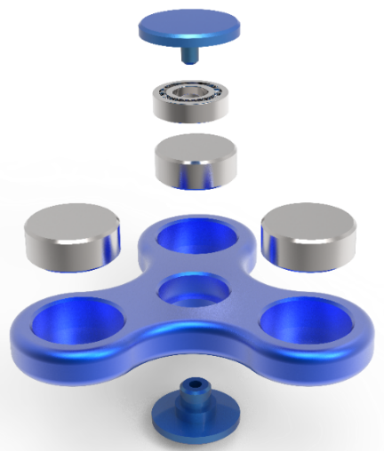 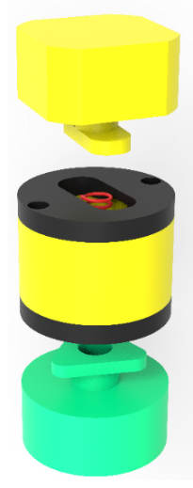 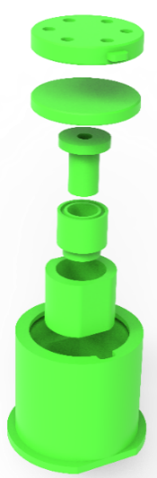

图16 三种产品示意图（仅供参考）

1. **设计虚拟生产线**

解析目标产品加工装配流程，将其工艺流程作为复现对象，在DTF软件或Unity3D软件中搭建产线，至少包含以下六个单元。自定义单元为机器人集成应用平台数字孪生体，是具有接驳装置、加工模块、仓储机构、工业机器人等部件的集成化设备。



图17 虚拟产线示意图

虚拟产线运行逻辑由自定义单元配置的电控系统进行控制，各虚拟设备按照预定逻辑有序运行，其中，自定义单元应实现数字孪生虚实联动功能。

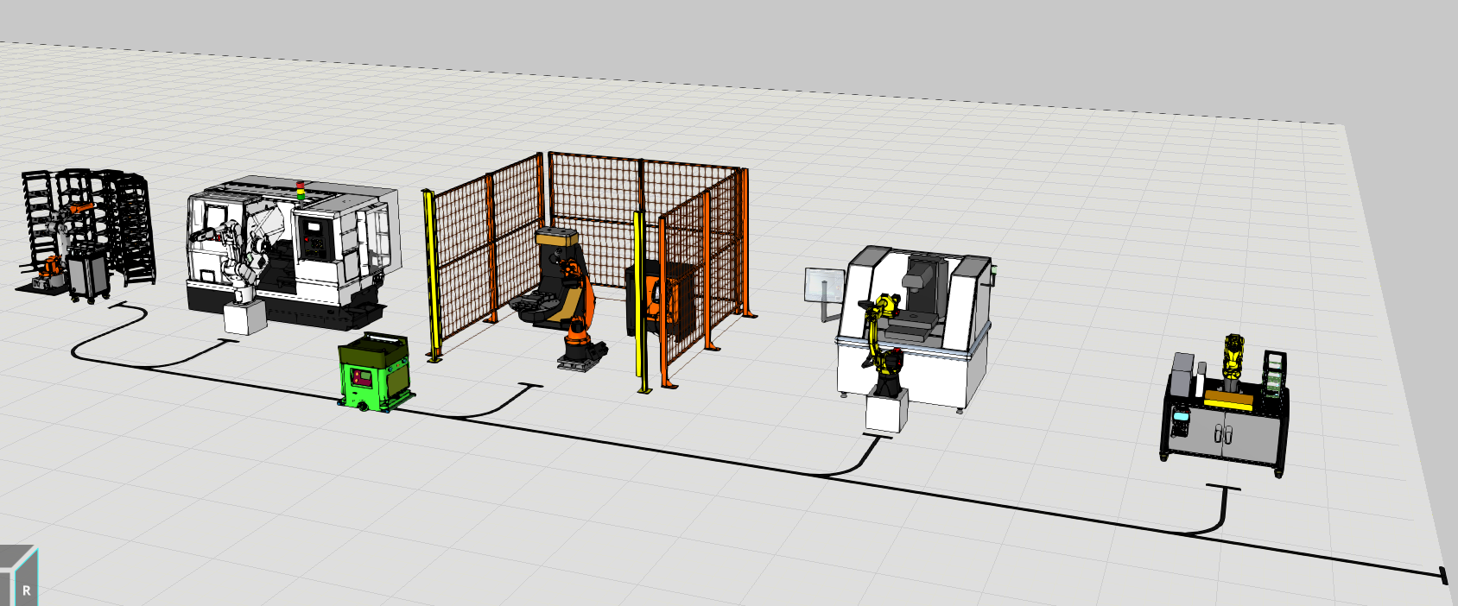

图18 虚拟产线效果图（仅供参考）

1. **设计具体加工步骤**

参赛选手根据自行规划的产品工艺流程，设计3个合理的加工工序，包括但不限于车床加工、铣床加工、焊接、打磨、3D打印、喷涂、雕刻等。虚拟加工应体现出加工前后材料变化，即每一步加工工序都有对应的产品模型。每个加工单元应具备接驳功能，可与AGV小车顺利进行工装板转运。

1. **搭建机器人集成应用平台**

自定义单元参照机器人集成应用平台设计搭建，具有上料区域、工具架、加工区域、仓库区域，各区域均为模块化结构，方便替换。比赛现场提供的自定义单元已具备部分功能所对应的程序，参赛选手需自行选用或编辑自定义单元的功能，例如：打磨、装配、装箱、码垛等，并在虚拟环境中搭建与实际自定义单元动作一致的虚拟设备，将其融合至虚拟产线中，完成产品的加工装配模拟动作。

1. **实现虚实联动**

基于OPC UA通信协议（或其他通信协议）将PLC、机器人数据，与对应的数字孪生体相关联，最终实现数字孪生功能。物理设备运行时，数字孪生软件采集相应信号，数字孪生体进行虚实联动，呈现数字孪生效果。

### 4、评分规则

本赛项成绩总分为100分。系统搭建与展示环节（70分），参赛选手完成机器人集成应用平台的设计和数字孪生制作后，进行现场运行展示；答辩环节（30分）；若参赛队总成绩相同，则按第一环节（系统搭建与展示环节）得分进行排序。

### 5、其他注意事项

1、比赛所用到的主要软硬件

（1）三维建模软件不限品牌，支持导出主流模型格式；

（2）数字孪生软件，推荐使用Digital Twin Factory或Unity3D，Unity3D在其官方网站自行下载，Digital Twin Factory由组委会统一提供并全程免费培训、使用。

***※注：赛项规则及未尽事宜以组委会最新发布文件为准***